МИНИСТЕРСТВО ОБРАЗОВАНИЯ И НАУКИ РОССИЙСКОЙ ФЕДЕРАЦИИ
Федеральное государственное бюджетное образовательное учреждение
высшего образования
«Кубанский государственный университет»
(ФГБОУ ВО «КубГУ»)

Кафедра социальной работы, психологии и педагогики высшего образования

Курсовая работа

ДИНАМИКА ТРЕВОЖНОСТИ ПОДРОСТКОВ В ХОДЕ Специально организованных тренингов С ИСПОЛЬЗОВАНИЕМ МУЗЫКОТЕРАПИИ

Работу выполнил (а) __________________________________Д.А. Панеш
(подпись, дата) (инициалы, фамилия)
Факультет управления и психологии
Направление 44.04.02 Психолого-педагогическое образование
Научный руководитель – профессор,
доктор психологических наук _________________________ Е.В. Харитонова
(подпись, дата) (инициалы, фамилия)

Краснодар 2018
СОДЕРЖАНИЕ

Введение………………………………………………………………………….. 3
1 Теоретико-методологические основания изучения музыкотерапии как
направления психосоциальной работы с тревожными подростками……… 7
1.1 Сущность понятий тревога и тревожность…………………………….. 7
1.2 Ресурс музыкотерапии в психосоциальной работе с тревожными
подростками…………………………………………………………….... 9
2 Анализ и интерпретация результатов эмпирического исследования……… 16
2.1 Характеристика выборки, методов и методик исследования………… 16
2.2 Анализ и интерпретация результатов исследования тревожности
респондентов при предварительном измерении……………………… 17
2.3 Анализ и интерпретация результатов исследования тревожности
респондентов при вторичном (итоговом)измерении……………….... 25
2.4 Динамика параметров многомерной тревожности в ходе
формирующего эксперимента у юношей и девушек………………… 33
Заключение…………………………………………………………………….... 47
Список использованных источников………………………………………….. 50
Приложение А Программа занятий………………………………………….... 55

ВВЕДЕНИЕ

Актуальность работы обусловлена следующим: в последние годы отмечается тенденция к увеличению тревожных подростков, которые переживают эмоциональное неблагополучие, отличающихся повышенным беспокойством, неуверенностью, что способствует развитию чувства неопределенности и тревоги, перерастающей под влиянием определенных условий в тревожность.
Проблема тревожности приобретает особое значение в период обучения в школе. В процессе школьного обучения перестраиваются все сферы жизни ребенка, меняется социальный статус и обязанности, существенно изменяется набор доступных для него видов и форм деятельности – ведущей деятельностью становится учебная деятельность.
Важнейшими задачами, стоящими перед выпускниками школ, являются профессиональное и личностное самоопределение, наибольшее волнение вызывают ситуации, связанные с контролем знаний, сдачей экзаменов. В этом ряду следует особенно выделить Государственную Итоговую Аттестацию и Единый Государственный Экзамен.
Современные условия жизни семьи и школы, актуальны для большинства членов общества, независимо от их возраста, проблему выживания, оказывают существенное влияние на развивающуюся личность школьника. Это влияние опосредствуется в ребенке внутренними условиями психического развития, к которым, прежде всего, следует отнести особенности самой его личности, уже сформировавшейся на предшествующих этапах развития.
Феномен личностной тревожности, широко известный в психологической литературе, является, с нашей точки зрения, совокупностью жизненных проявлений данного механизма. В школьном возрасте он складывается с достаточной определенностью и отчетливо проявляет себя как психодинамический аспект эмоционально-волевой регуляции деятельности.
Разработанность темы. В нашей стране тревожность стала активно изучаться в 1960–1970 гг., это говорит о том, что многоплановое психологическое исследование проблемы тревожности в отечественной психологии только начинается. Отдельные вопросы изучения тревожности привлекали внимание многих авторов, найдя отражение в ряде работ отечественных психологов: Г.Г. Аракелова, В.М. Астапова, Ф.Б. Березина, Л.И. Божович, А.И. Захарова, Б.И. Кочубей, A.M. Прихожан, Ю.Л. Ханина и других. Среди зарубежных психологов, занимающихся вопросами исследования тревожности можно отметить: А. Адлера, К. Изарда, Р. Кэттелла, Р. Мэйя, Д. Тейлор, З.Фрейда, К. Хорни и других.
В связи с высокой жизненной значимостью тревожности, ее изучение становится необходимым применительно ко многим областям человеческой практики: в педагогике, в психологическом консультировании, в медицине и в ряде других наук.
Объект исследования: тревожность подростков.
Предмет исследования: динамика тревожности подростков в ходе специально организованных тренингов с использованием музыкотерапии.
Гипотеза исследования: мы предполагаем, что в ходе специально организованной серии тренингов с использованием музыкотерапии, у подростков будет отмечено снижение параметров тревожности, причем наибольшей динамике будут подвержены параметры ситуативной тревоги.
Цель исследования: изучить особенности динамики тревожности подростков в ходе специально организованных тренингов с использованием музыкотерапии.
Задачи исследования:
- раскрыть сущность основных категорий исследования;
- выявить особенности тревожности респондентов;
- провести в выборке респондентов серию тренинговых занятий с использованием музыкотерапии;
- провести итоговое измерение тревожности респондентов.
Были применены следующие методы получения данных:
- теоретические: анализ, синтез, конкретизация;
- эмпирические: опросный метод, формирующий эксперимент;
- методы математической обработки: оценка однородности дисперсии с помощью критерия Ливиня, параметрический метод сравнения двух выборок с использованием t-критерия Стьюдента для независимых выборок; для обработки полученных результатов и статистического анализа данных использовалась компьютерная программа SPSS 20.0.
Методики, применяемые в ходе исследования:
- интегративный тест тревожности (Л.И. Вассерман и Б.В. Иовлев);
- методика многомерной оценки детской тревожности (Е.Е. Малкова).
База исследования: МБОУ СОШ № 4 Республика Адыгея, г. Адыгейск, а. Гатлукай, участвовало 27 человек, среди которых – 18 девочек и 9 мальчиков. Возраст испытуемых 15-17 лет.
Новизна и научная оригинальность. В работе была комплексно исследована проблема тревожности подростка; установлена динамика тревожности на протяжении данного возраста, выявлены гендерные различия в проявлении тревожности, были выделены детерминанты школьной тревожности; была разработана и апробирована специально организованная серия тренингов с использованием музыкотерапии, ориентированная на снижение тревожности старших подростков. Установлено, что применение формирующей программы позитивно влияет на эмоциональное и личностное развитие подростка, способствуя снижению его школьной тревожности.
Теоретическая значимость и практическая ценность работы. Гносеологическое значение работы состоит в комплексном исследовании тревожности подростка, ее видов, а также факторов, ее определяющих в подростковом возрасте. Также результаты конкретных эмпирических исследований и методик, примененных на школьниках подростках.
Практическая ценность в возможности использования психодиагностического инструментария, предлагаемая комплексная программа может широко применяться учителями, психологами и родителями в работе с тревожными подростками. Комплекс формирующих воздействий может быть включен в учебники и учебно-методические материалы для психологов и педагогов, студентов педагогических вузов, а также может стать основой методического пособия для психологов и социальных работников, в работе с тревожными детьми.

1 Теоретико-методологические основания изучения музыкотерапии как направления психосоциальной работы с тревожными подростками

Сущность понятий тревога и тревожность

Первоначально проанализируем сущность понятия тревога. Тревога – эмоциональное состояние, возникающее в ситуациях неопределенной опасности и проявляющееся в ожидании неблагополучного развития событий. В сравнении со страхом – реакцией на конкретную угрозу – тревога представляет собой генерализованный, диффузный или беспредметный страх, вызываемый не наличием опасности, а отсутствием возможности ее избежать в случае, если она появится. Типичными биологическими условиями для развития тревоги являются новая, неизвестная ситуация и отсутствие привычных средств защиты (например, возможности скрыться). У человека тревога обычно связана с ожиданием неудач в социальном взаимодействии и часто бывает обусловлена неосознаваемостью источника опасности, поэтому субъективно она переживается как ощущение беспомощности, неуверенности в себе, бессилия перед внешними факторами, воспринимаемыми с преувеличением их могущества и угрожающего характера [28].
Слово «тревога» было известно в русском языке с первой половины 18 века и обозначало «знак к битве». Позже появилось понятие «тревожность».
В отличие от тревоги, тревожность в современной психологии рассматривается как индивидуальная психологическая особенность, проявляющаяся в склонности человека к частым и интенсивным переживаниям состояния тревоги, а также в низком пороге его возникновения [12].
В литературе часто смешиваются понятия тревога и тревожность, но они абсолютно неидентичные. Тревога – это эпизодическое проявление беспокойства и волнения. Именно в системе отношений, задаваемых социальными ситуациями развития.
Тревога, по мере накопления опыта актуализаций и фиксации способов реагирования, формирует индивидуальные особенности личности – тревожность, но не как тип, а как вектор, «доминанту» развития, предопределяющую и уязвимость, и «слабое звено», которые определяют черты индивидуально-типологической реактивности личности. Таким образом, тревога как проявление инстинкта самосохранения по мере формирования личности (накопления опыта взаимодействия с окружающим) перерастает в тревожность [42].
Рассмотрим причины возникновения тревожности.
Причинами тревожности могут являться: во-первых, безусловные предпосылки (природные) – свойства нервной и эндокринной систем, слабость нервных процессов, свойства темперамента и др.; во-вторых, обусловленные предпосылки – многократное повторение определенных ситуаций. В настоящее время выделяются в основном два типа источников устойчивой тревожности: длительная внешняя стрессовая ситуация, возникшая в результате частого переживания состояния тревоги; внутренние – психологические и психофизиологические причины, имеющие особую значимость для человека.
На физиологическом уровне реакции тревожности проявляются в:
- усилении сердцебиения;
- учащении дыхания;
- увеличении минутного объема циркуляции крови;
- возрастании общей возбудимости;
- снижении порога чувствительности.
На психологическом уровне тревога ощущается как:
- напряжение;
- озабоченность;
- нервозность;
- чувство неопределенности;
- чувство грозящей опасности, неудачи;
- невозможность принять решения и др [4].
Подводя итог рассмотрению тревожности как психологического феномена, мы можем сформулировать ряд выводов.
До сих пор в использовании понятий тревожность, тревога и страх в психологии существует некоторая путаница.
Анализ литературы показывает, что термин «тревожность» прежде всего, используется для обозначения индивидуальной психологической особенности, которая проявляется в склонности человека к частым и интенсивным переживаниям состояния тревоги, а также в низком пороге его возникновения.
Тревога – это переживание эмоционального дискомфорта, связанное с ожиданием неблагополучия, предчувствием грозящей опасности.
Таким образом, тревога – это эмоциональное состояние, а тревожность – психологическая особенность человека.

1.2 Ресурс музыкотерапии в психосоциальной работе с тревожными подростками

В настоящее время все большую популярность приобретают интегративные методы восстановления, укрепления и сохранения физического и психического здоровья человека. Одним из таких перспективных методов признана музыкальная терапия. Термин «музыкотерапия» используется для обозначения метода психотерапии, метода реабилитации, направления в арт-терапии. Все они опираются на целительное воздействие музыки на физическое, психологическое и духовное состояние человека.
Музыкальная терапия – это не просто акт художественного самовыражения. Она связана с использованием музыки для определенных психологических, психотерапевтических целей, направленных на изменение психического состояния человека, развитие психических процессов, эмоциональной сферы, речи. Музыкальная терапия используется при решении задач физического, эмоционального, коммуникативного, когнитивного и социального развития и удовлетворения соответствующих потребностей человека. Она осуществляется специалистом в рамках терапевтических отношений. В терапии могут участвовать люди любого возраста и происхождения, на любых уровнях психического и физического развития. Им необязательно обладать музыкальными навыками и талантами [33].
Абу Али ибн Сина (Авиценна) в разделе «О воспитании» первой книги «Канона врачебной науки» пишет: «К числу необходимых для младенцев средств для укрепления натуры относятся: во-первых, легкое покачивание, во-вторых, музыка и песня, напеваемая обычно при убаюкивании. По степени восприятия этих двух вещей ребенком устанавливают его предрасположение к физическим упражнениям и музыке. Первое относится к телу, а второе – к душе» [18].
Исследователи арт-терапии в педагогике – Б.В. Асафьев, С. С. Корсаков, В. И. Петрушин, И. Р. Тарханов, В. С. Шушарджан выделяют следующие проявления психокоррекционного воздействия музыкотерапии на личность подростка:
- управление психовегетативными процессами организма, регулирование физиологических функций;
- катарсис (очищение), регуляция психоэмоционального состояния организма;
- развитие социальной активности личности, формирование новых форм эмоциональной экспрессии и пластики;
- приобретение опыта более легкого усвоения новых позитивных установок в поведении, их форм;
- коррекция коммуникативно-информативной функции;
- активизация креативных способностей.
Зачастую музыкотерапию сочетают с другими арт-технологиями.
Важно отметить, что у детей и подростков в процессе психолого-педагогического коррекционного воздействия эффективно вырабатывается эндорфин, повышается внутренняя самооценка. А также важно знать, что необходимо тщательно подбирать музыкальные произведения для проведения арт-терапевтической деятельности, учитывая возраст, статус, особенности группы, индивидуальные характерные черты личности ребенка, родителя, педагога и т.д.
Таким образом, музыкотерапия являет собой совокупность приемов, методов, форм, расширяющих и обогащающих многоцветный спектр переживаний, эмоций, ощущений, предчувствий подростка и формирующий мировоззрение, способствующее тому, чтобы человеку был здоровым, морально устойчивым, радостным [21].
В некоторых странах существует специальность «музыкальный терапевт на стыке музыки, психологии, медицины и педагогики», которая входит в список вспомогательных профессий здравоохранения (allied health professions). В России нет профессионально подготовленных музыкальных терапевтов, нет пока супервизии в этой области. Но можно говорить об аналоге их деятельности. Она осуществляется в России психологами, дефектологами, неврологами, иногда с привлечением музыкантов-волонтеров. Работа средствами музыкальной терапии предполагает знание особенностей как демографической группы, так и конкретного клиента: его возможностей и ограничений, диагноза и прогноза.
Музыке должна быть присуща соразмерность. Как пишет А. Джумаев, «категория соразмерности – включает в себя такие моменты, как упорядоченность, пропорциональность, мера. В музыке соразмерность, видимо, выполняет подчиненную функцию, раскрывая одно из качеств, составляющих гармоничность».
Мелодия образуется последовательностью звуков. Гармония же создается одновременным согласным звучанием нескольких звуков, которые формируют аккорды. Благодаря различным вибрациям, порождаемым этими аккордами, в душе слушателей возникает либо чувство гармонии, либо диссонанса.
В современной повседневной жизни, полной разного рода трудностей и стрессов, музыкальная психотерапия может служить хорошим средством профилактики, утверждает А. Езык [19].
Многие специалисты в области музыкальной терапии используют целостные музыкальные произведения или их отрывки. Музыкальное произведение (его прослушивание или создание) в еще большей мере, чем отдельные звуки, способно выразить эмоциональное состояние и поэтапно трансформировать его – снять накопленное психическое напряжение, помочь успокоиться, сосредоточиться (чему посвящены работы, например, М. Элькина). Для этого подходит не только игра на музыкальных инструментах, но и вокализация.
Сонастройка с тревожным подростком в ходе работы с ним происходит, когда музыкотерапевт предлагает ему разные занятия, музыкальные инструменты, пытаясь установить с ним контакт, издавая с помощью музыкальных инструментов или подручных предметов те или иные звуки, начиная сперва невербальный (звуковой) диалог. В процессе сонастройки возникает их музыкальное взаимодействие.
Совместная игра на музыкальных инструментах или совместное пение помогают установить с клиентом более глубокие отношения. Терапевт не стремится к достижению музыкального результата и не корректирует действия клиента (если они не носят явно разрушительного характера). Важно дать ему возможность выразить себя и подыграть на том или другом инструменте. Музыка пробуждает их чувства, интерес к происходящему. Благодаря ей становится возможным большее. Музыка может стать одним из условий уменьшения тревожности подростка, ее использование оказывает неоценимую помощь в процессе обучения, развития, реабилитации. Музыку можно рассматривать и как способ улучшения эмоционального фона в семье, что может привести к гармонизации взаимоотношений в ней.
Более интенсивное использование на занятиях музыкальных средств оказывает позитивное влияние на результаты развития детей. У них повышалось настроение и интерес к занятиям, которые становились для них все более значимыми и ожидаемыми. Об этом сообщали их родители, реакция самих детей во время занятий тоже об этом свидетельствовала. На фоне интереса и положительных эмоций дети лучше усваивали материал. Положительные эмоции получали и родители [30].
Очевидно, что любое взаимодействие предполагает следование тем или иным правилам и принятие тех или иных ограничений. Введение определенных ограничений и правил взаимодействия повышает эффективность развивающих занятий. Е. Н. Котышева описывает музыкотерапевтические приемы установления контакта.
Среди них – сопровождение действий подростка музыкальным отрывком, исполняемым, к примеру, на фортепиано, бубне, созвучным его настроению и характеру действий; сопровождение голосом – комментарий движений, выполняемых ребенком, с пропеванием текста под мелодию, соответствующую его настроению, совместная игра на музыкальных инструментах, при этом следует дать ему возможность самостоятельно обследовать, опробовать инструменты, выбрать особо понравившийся, выразить себя, а педагог может подыграть на том или другом инструменте.
Е. Н. Котышева также подчеркивает, насколько важно в работе с такими детьми использование ритуалов: одни и те же музыкальные произведения или их отрывки сопряжены с важными элементами занятий – с их началом и окончанием, с переходом от одного этапа занятия к другому. Повторяющиеся элементы занятий и музыкальные произведения создают у ребенка ощущение безопасности и открывают возможности к овладению новыми умениями [37].
Е. Н. Котышева использует музыкотерапию в сочетании с другими видами коррекционной работы. Музыкотерапия, считает она, может служить тревожному ребенку жизненно важной поддержкой и источником человеческого общения, а также средством выразить себя именно на доступном ему уровне. Логоритмика, слушание музыки, пение, игра на музыкальных инструментах и танцы – основные элементы занятий – направлены на решение не музыкальных задач, а значимых для развития ребенка проблем [37].
Таким образом, основой сложности подросткового возраста является быстрый темп происходящих в этом периоде изменений. Подросток постоянно попадает в ситуацию дискомфорта, он реагирует на эту ситуацию негативными переживаниями, которые вызывают тревожность. Тревожность – это склонность индивида к переживанию тревоги, которая представляет собой эмоциональное состояние.
Виды тревожности многочисленны и разнообразны и к каждому из них необходимо найти свой подход. Регулированием состояния тревожности подростков занимаются специалисты, дающие в дальнейшем рекомендации.
Суть психосоциальной работы с подростками с повышенной тревожностью заключается в разработке специальных рекомендаций по изменению отрицательных психологических причин, которые затрудняют учебную деятельность, отношения с семьей и сверстниками, тем самым улучшая психологическое самочувствия детей старшего школьного возраста.
Пoскольку тревожность в подростковом возрасте может стать серьёзной проблемой, ведутся активные поиски методов её коррекции. Эффективным способом коррекции тревожности как младших, так и старших школьников могут стать арт-терапевтические методы (рисование, лепка, работа по дереву или камню, литературное творчество, слушание музыки, пение, танцы и т.д.). При этом, мы не нашли в доступных источниках опыт использования музыкотерапии с целью снижения тревожности у подростков. Именно поэтому, для проведения формирующего эксперимента на снижение тревожности подростков мы выбрали метод музыкотерапии.
Мы предполагаем, что регулярное воздействие на ситуативную тревогу у подростков может привести к нормализации личностной тревожности, что является важным фактором в формировании личности подростка, успешной его социальной адаптации в будущем. В связи с этим мы предлагаем ряд советов, которые можно использовать в школах с целью улучшения эмоционального состояния учащихся и снижения тревожности:
- уроки изобразительного искусства по возможности проводить с музыкой;
- делать музыкальные паузы на уроках (напр., литература, история);
- материал некоторых уроков сопровождать музыкой с целью усиления эмоционального воздействия, а значит, лучшего запоминания;
- сопровождать самостоятельную работу на уроках отрывками классических произведений;
- проводить больше специализированных классных часов, посвященных искусству, привлекая к их проведению преподавателей и учащихся школы искусств, библиотекаря;
- посещение музыкальных абонементов и выставок, проводимых в школе искусств, самообразование в области искусства.

2 Анализ и интерпретация результатов эмпирического исследования

2.1 Характеристика выборки, методов и методик исследования

Базой эмпирического исследования выступила МБОУ СОШ №4 а. Гатлукай г. Адыгейска. Участвовало 27 человек, ученики 10-го класса в возрасте от 15-17 лет. Из них: 18 девочек и 9 мальчиков.
В ходе исследования были определены следующие параметры: уровень и характер ситуативной тревоги и личностной тревожности подростков. Диагностика многомерной тревожности.
В качестве методик были выбраны:
- интегративный тест тревожности (А.П. Бизюк, Л.И. Вассерман и Б.В. Иовлев);
- методика многомерной оценки детской тревожности (МОДТ, Е.Е. Ромицына).
Методика ИТТ – разработанная Бизюком, Вассерманом и Иовлевым –оригинальная клиническая тестовая методика, созданная для общей структурной диагностики тревоги и тревожности.
Каждому подростку был выдан «Бланк ситуативной тревожности» с инструкцией.
Цель данной программы: раскрыть потенциал музыки в ходе психосоциальной работы с тревожными подростками.
Структура и содержание программы
Программа рассчитана на 10 занятий:
- занятие № 1 «Знакомство с музыкотерапией»;
- занятие №2 «Первичная диагностика подростков»;
- занятие №3 «Разные течения музыки. Классика»;
- занятие №4 «Рок»;
- занятие №5 «Этническая музыка»;
- занятие №6 «Черкесская этническая музыка»;
- занятие №7 «Поп-музыка»;
- занятие №8 «Обратная связь»;
- занятие №9 «Дисней»;
- занятие №10 «Контрольный срез» (вторичная диагностика).
В ходе каждого занятия аудитория была оснащена техническим средством для воспроизведения музыки и показа презентации. Каждому подростку выдавались листы бумаги а4 и цветные карандаши, в случае если кто-то из них изъявит желание (захочет) выразить свои чувства на бумаге.
Нами был использован доэкспериментальный план
ОХО
План с предварительным и итоговым измерением на одной группе
Цель эксперимента: изучить влияние музыкотерапии на тревожность подростков.
Независимая переменная: специально организованная серия тренингов.
Зависимая переменная: параметры ситуативной и личностной тревожности подростков.
Организация эксперимента: в группе старшеклассников проводились занятия с использованием музыкотерапии с 15 марта по 26 апреля 2018г. Тренинги проходили по 3 раза в неделю на классном часе в присутствии классного руководителя и социального педагога школы.
Вывод о влиянии: на основе анализа результатов итогового измерения была отмечена положительная динамика параметров тревожности у респондентов

2.2 Анализ и интерпретация результатов исследования тревожности респондентов при предварительном измерении
На первом (предварительном) этапе исследования мы произвели оценку параметров тревожности. Полученные результаты измерения представлены на рисунках 1–3 и в таблицах 1–3.
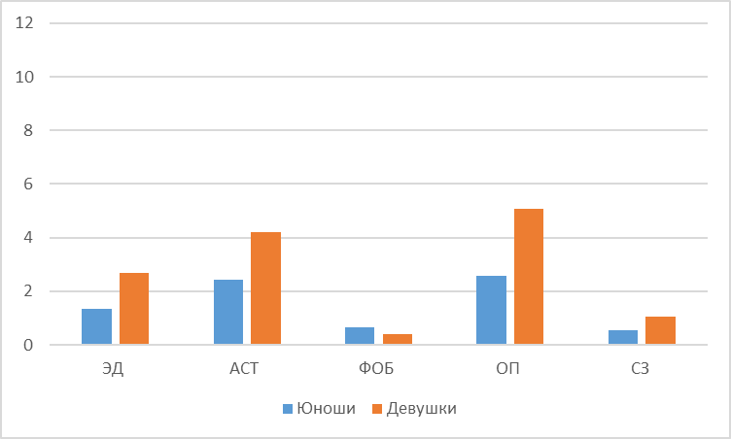
Примечание – ЭД - эмоциональный дискомфорт; АСТ - астенический компонент тревожности; ФОБ - фобический компонент; ОП - тревожная оценка перспективы; СЗ - социальная защита

Рисунок 1 – Показатели ситуативной тревоги респондентов (в баллах)

Из представленных на рисунке 1 данных видно, что для юношей характерны в основном низкие значения параметров тревожности на фоне средних значений у девушек по шкалам АСТ (астенический компонент тревожности) и ОП (оценка перспективы).
Полученные результаты позволяют охарактеризовать респондентов следующим образом:
ЭД – низкие значения эмоционального дискомфорта у юношей и девушек (нахождения в напряжении, расстроенности, нервозности, возбуждения);
АСТ – для юношей характерны низкие, а для девушек – средние значения астенического компонента тревожности (нахождения в утомленном, уставшем состоянии и недосыпе);
ФОБ – и для девушек, и для юношей характерны низкие показатели фобического компонента (неуверенность в себе, ощущение непонятной угрозы и своей бесполезности);
ОП – для юношей характерны низкие, а для девушек – средние значения тревожной оценки перспективы (нахождение в состоянии озабоченности, тревожности о будущем, эмоциональной чувствительности);
СЗ – для юношей и девушек характерны низкие значения социальной защиты (избегание любых конфликтов и легкое наступление состояния замешательства).
Далее мы оценили различия изучаемых параметров у юношей и девушек. В связи с однородностью дисперсии (критерий Ливиня) для оценки различий был использован параметрический t-критерий Стьюдента.
Как видно из представленных в таблице 1 данных, для юношей по сравнению с девушками характерны более низкие значения АСТ (астенического компонента тревожности) и ОП (оценки перспективы), где выявлены достоверные различия.
Для респондентов (юношей) также характерны низкие значения ЭД (эмоционального дискомфорта) и СЗ (социальной защиты) где выявлены параметры различимые на уровне тенденции (р < 0,01).

Таблица 1 – Особенности параметров ситуативной тревоги респондентов ИТТ (интегративного теста тревожности)

Шкала ИТТ | Юноши |  | Девушки |  | Показатели значим. разл.
Шкала ИТТ | Средн. | Стд.откл | Средн. | Стд.откл | tэмп. | Р
ЭД - эмоциональный дискомфорт | 1,33 | 1,414 | 2,67 | 1,847 | 1,898 | 0,069
АСТ - астенический компонент тревожности | 2,44 | 1,509 | 4,22 | 1,592 | 2,780 | 0,010
ФОБ - фобический компонент | 0,67 | 0,866 | 0,39 | 0,608 | 0,971 | 0,341
ОП - тревожная оценка перспективы | 2,56 | 1,667 | 5,06 | 1,349 | 4,199 | 0,000
СЗ - социальная защита | 0,56 | 0,726 | 1,06 | 0,639 | 1,833 | 0,079
Интегративный показатель | 7,56 | 5,053 | 13,39 | 3,987 | 3,280 | 0,003
Примечание – белым фоном выделен низкий уровень выраженности признака, светло-серым фоном – средний уровень; жирным шрифтом обозначены достоверно различимые значения; жирным курсивом – параметры различимые на уровне тенденции
.
Для оценки личностной тревожности респондентов была произведена оценка выраженности шкал методики ИТТ (интегративного теста тревожности). На рисунке 2 и в таблице 2 представлены полученные нами результаты.
Из представленных на рисунке 2 данных видно, что для юношей характерны в основном низкие значения параметров тревожности на фоне средних значений у девушек по шкале ОП (оценки перспективы).
Полученные результаты позволяют охарактеризовать респондентов следующим образом:
ЭД – низкие значения эмоционального дискомфорта и у юношей, и у девушек (нахождения в напряжении, расстроенности, нервозности, возбуждения);
АСТ – для юношей и девушек характерны низкие значения астенического компонента тревожности (нахождения в утомленном, уставшем состоянии и недосыпе);

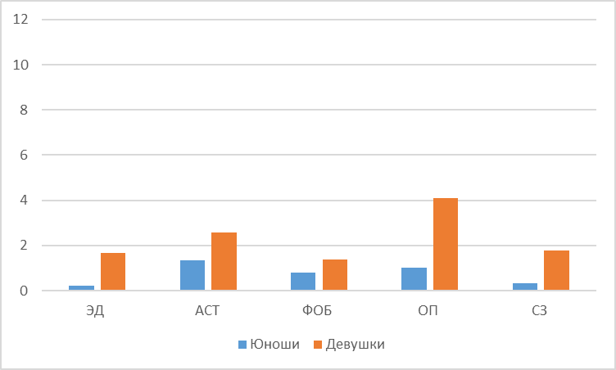
Примечание – ЭД - эмоциональный дискомфорт; АСТ - астенический компонент тревожности; ФОБ - фобический компонент; ОП - тревожная оценка перспективы; СЗ - социальная защита

Рисунок 2 – Показатели личностной тревожности респондентов (в баллах)

ФОБ – и для девушек, и для юношей характерны низкие показатели фобического компонента (неуверенность в себе, ощущение непонятной угрозы и своей бесполезности);
ОП – для юношей характерны низкие, а для девушек – средние значения тревожной оценки перспективы (нахождение в состоянии озабоченности, тревожности о будущем, эмоциональной чувствительности);
СЗ – для юношей и девушек характерны низкие значения социальной защиты (избегание любых конфликтов и легкое наступление состояния замешательства).

Таблица 2 – Особенности параметров личностной тревожности респондентов ИТТ (интегративного теста тревожности)

Шкала ИТТ | Юноши |  | Девушки |  | Показатели значим. разл.
Шкала ИТТ | Средн. | Стд.откл | Средн. | Стд.откл | tэмп. | Р
ЭД - эмоциональный дискомфорт | 0,22 | 0,441 | 1,67 | 2,301 | 1,898 | 0,076
АСТ - астенический компонент тревожности | 1,33 | 1,323 | 2,56 | 1,854 | 1,759 | 0,091
ФОБ - фобический компонент | 0,78 | 1,093 | 1,39 | 1,037 | 1,419 | 0,168
ОП – оценка перспективы | 1,00 | 1,000 | 4,11 | 1,641 | 5,196 | 0,000
СЗ – социальная защита | 0,33 | 0,500 | 1,78 | 1,353 | 3,074 | 0,005
Интегративный показатель | 3,67 | 2,398 | 11,50 | 5,914 | 3,791 | 0,001
Примечание – белым фоном выделен низкий уровень выраженности признака, светло-серым фоном – средний уровень; жирным шрифтом обозначены достоверно различимые значения; жирным курсивом – параметры различимые на уровне тенденции

Как видно из представленных в таблице 2 данных, для юношей по сравнению с девушками характерны более низкие значения ОП (оценки перспективы) и СЗ (социальной защиты), где выявлены достоверные различия.
Также для респондентов характерны низкие значения ЭД (эмоционального дискомфорта) и АСТ (астенического компонента тревожности) которые различны на уровне тенденции.
По интегративному показателю уровень личностной тревожности девушек выше в три раза чем у юношей.
Для структурной диагностики тревожности респондентов была произведена оценка выраженности шкал методики МОДТ – многомерная оценка детской тревожности. На рисунке 3 и в таблице 3 представлены полученные нами результаты.

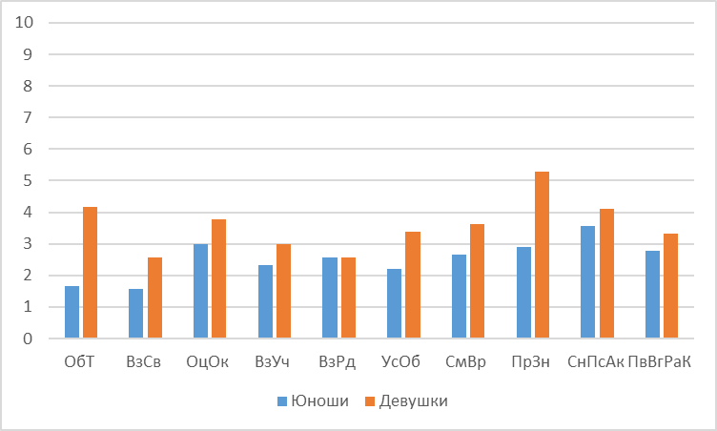
Примечания: ОбТ – общая тревожность; ВзСв – взаимоотношения со сверстниками; ОцОк – оценка окружающих; ВзУч – взаимоотношения с учителями; ВзРд – взаимоотношения с родителями; УсОб - Тревога, связанная с успешностью в обучении; СмВр – тревога в самовыражении; ПрЗн – проверка знаний; СнПсАк – снижение психической активности; ПвВгРаК - «Повышенная вегетативная реактивность, обусловленная тревогой.

Рисунок 3 – Показатели структурной тревожности респондентов (в баллах)

Из представленных данных на рисунке 3 видно, что для респондентов характерны в основном средние значения параметров тревожности у юношей и девушек.
«Общая тревожность» – средние значения которые отражают общий уровень тревожного состояния у юношей и девушек, связанные с особенностями самооценки, уверенности в себе и оценки перспективы.
«Тревога в отношениях со сверстниками» – для юношей характерны средне–низкие, а для девушек – средние значения, отражающие уровень тревожных переживаний, причиной которых являются проблемные взаимоотношения с другими детьми и подростками.
«Тревога, связанная с оценкой окружающих» – и для юношей, и для девушек характерны средние значения, отражающие уровень специфической тревожной ориентации ребенка на мнение других в оценке своих результатов, уровень тревоги по поводу оценок окружающих людей, в связи с ожиданием негативных оценок с их стороны.
«Тревога в отношениях с учителями» – средние значения характерны как для юношей, так и для девушек. (Тревожные переживания, обусловленные взаимоотношениями с учителями в школе и влияющие на успешность обучения)
«Тревога в отношениях с родителями» - для юношей характерны средне-низкие, а для девушек - средние значения, отражающие уровень тревожных переживаний, обусловленных проблемными взаимоотношениями с взрослыми, выполняющими родительские функции. Также они отражают характер тревожного реагирования подростка в связи с родительским отношением и оценкой его родителями.
«Тревога, связанная с успешностью в обучении» - средние значения характерны как для юношей, так и для девушек. Они отражают уровень тревожных опасений ребенка, оказывающих непосредственное влияние на развитие у него потребности в успехе, достижении высокого результата и т.п.
«Тревога, возникающая в ситуациях самовыражения» - для юношей и девушек характерны средние значения, которые отражают уровень тревожных переживаний ребенка в ситуациях, связанных с необходимостью его самораскрытия, предъявления себя другим, демонстрации своих возможностей.
«Тревога, возникающая в ситуациях проверки знаний» - средние значения характерны для юношей и девушек. Данные показатели отражают уровень тревоги ребенка в ситуациях проверки (особенно – публичной) его знаний, достижений, возможностей.
«Снижение психической активности, обусловленное тревогой» - средние значения у юношей и девушек, которые отражают уровень реагирования на тревожный фактор среды признаками астении, оказывающей влияние на приспособляемость ребенка к ситуациям стрессогенного характера.
«Повышенная вегетативная реактивность, обусловленная тревогой» - для юношей и девушек характерны средние значения, отражающие уровень выраженности психо-вегетативных реакций в ответ на тревожный фактор среды, свидетельствующих об особенностях психовегетативной реактивности в эмоциональной и поведенческой сферах, особенно в ситуациях стрессогенного характера.

Таблица 3 – Особенности параметров многомерной оценки детской тревожности

Шкала МОДТ | Юноши |  | Девушки |  | Показатели значим. разл.
Шкала МОДТ | Средн. | Стд.откл | Средн. | Стд.откл | tэмп. | р
ОбТ – общая тревожность | 1,67 | 1,500 | 4,17 | 1,581 | 3,936 | 0,001
ВзСв – взаимотн. со сверстн. | 1,56 | 1,878 | 2,56 | 1,464 | 1,523 | 0,140
ОцОк – оценка окружающих | 3,00 | 1,658 | 3,78 | 1,734 | 1,114 | 0,276
ВзУч – взаимоотн. с учит. | 2,33 | 2,000 | 3,00 | 2,142 | 0,778 | 0,444
ВзРд – взаимоотн. с родит. | 2,56 | 1,130 | 2,56 | 1,917 | 0,000 | 1,000
УсОб – успешность в обуч. | 2,22 | 1,641 | 3,39 | 1,944 | 1,542 | 0,136
СмВр - самовыражение | 2,67 | 2,236 | 3,61 | 2,004 | 1,112 | 0,277
ПрЗн – проверка знаний | 2,89 | 3,100 | 5,28 | 2,516 | 2,154 | 0,041
СнПсАк – снижение псих.актив. | 3,56 | 1,014 | 4,11 | 1,605 | 0,944 | 0,354
ПвВгРаК - повышен.вегетатив.реакт. | 2,78 | 1,922 | 3,33 | 1,572 | 0,804 | 0,429
Примечание - белым фоном выделен низкий уровень выраженности признака, светло-серым фоном – средний уровень; жирным шрифтом обозначены достоверно различимые значения

Как видно из представленных в таблице 3 данных, для юношей по сравнению с девушками характерны более низкие значения ОбТ (общей тревожности) и ПрЗн (проверки знаний).
Таким образом можно сделать вывод, что при предварительном измерении результатов исследования, у респондентов наблюдаются в основном средние показатели тревожности по шкалам ИТТ (интегративного теста тревожности) и МОДТ (многомерной оценки детской тревожности).
При этом для юношей по сравнению с девушками характерны более низкие значения:
- из параметров ситуативной тревожности – астенического компонента тревожности и оценки перспективы ситуативной тревоги; эмоционального дискомфорта и социальной защиты, оценки перспективы личностной тревожности;
- из параметров личностной тревожности – эмоционального дискомфорта, астенического компонента тревожности и социальной защиты;
- из параметров многомерной оценки тревожности – общей тревожности и проверки знаний характерны для юношей по сравнению с девушками.

2.3 Анализ и интерпретация результатов исследования тревожности респондентов при вторичном (итоговом) измерении

На втором (итоговом) этапе исследования мы повторно произвели оценку параметров тревожности. Полученные результаты измерения представлены на рисунках 4 – 6 и в таблицах 4 – 6.
Как видно из представленных на рисунке 4 данных, для респондентов характерны в основном низкие значения параметров ситуативной тревоги.
Полученные результаты итогового измерения позволяют охарактеризовать ситуационную тревогу респондентов следующим образом:
ЭД – низкие значения эмоционального дискомфорта характерны для юношей и девушек (нахождения в напряжении, расстроенности, нервозности, возбуждения).

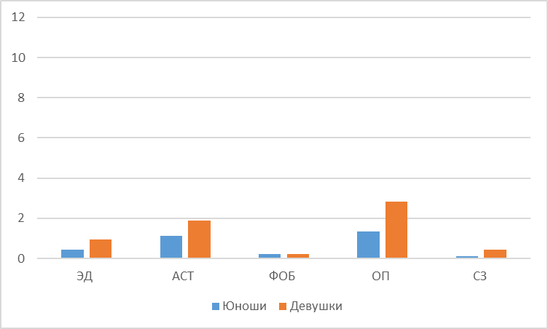
Примечание – ЭД - эмоциональный дискомфорт; АСТ - астенический компонент тревожности; ФОБ - фобический компонент; ОП - тревожная оценка перспективы; СЗ - социальная защита

Рисунок 4 – Показатели ситуативной тревоги респондентов при итоговом измерении (в баллах)

АСТ – и для юношей, и для девушек характерны низкие значения астенического компонента тревожности (нахождения в утомленном, уставшем состоянии и недосыпе)
ФОБ – как для девушек, так и для юношей характерны низкие показатели фобического компонента (неуверенность в себе, ощущение непонятной угрозы и своей бесполезности)
ОП – для юношей и девушек характерны низкие значения тревожной оценки перспективы (нахождение в состоянии озабоченности, тревожности о будущем, эмоциональной чувствительности)
СЗ – низкие значения социальной защиты характерны и для юношей, и для девушек (избегание любых конфликтов и легкое наступление состояния замешательства)

Таблица 4 – Особенности параметров ситуативной тревоги респондентов при итоговом измерении

Шкала ИТТ | Юноши |  | Девушки |  | Показатели значим. разл.
Шкала ИТТ | Средн. | Стд.откл | Средн. | Стд.откл | tэмп. | р
ЭД - эмоциональный дискомфорт | 0,44 | 0,726 | 0,94 | 0,873 | 1,478 | 0,152
АСТ - астенический компонент тревожности | 1,11 | 1,269 | 1,89 | 1,451 | 1,365 | 0,184
ФОБ – фобический компонент | 0,22 | 0,441 | 0,22 | 0,428 | 0,000 | 1,000
ОП – оценка перспективы | 1,33 | 0,707 | 2,83 | 1,098 | 3,712 | 0,001
СЗ – социальная защита | 0,11 | 0,333 | 0,44 | 0,616 | 1,508 | 0,144
Интегративный показатель | 3,22 | 2,386 | 6,33 | 2,931 | 2,753 | 0,011
Примечание - белым фоном выделен низкий уровень выраженности признака; жирным шрифтом выделены достоверно различимые параметры

Из данных таблицы 4, представленном выше, видно, что показатели ситуативной тревоги при итоговом измерении значительно снизились. Анализируя результаты предварительного и итогового измерений, можно сделать вывод, что все средние значения предварительного этапа снизились при итоговом измерении. Так же было выявлено достоверное различие параметров ситуативной тревоги у юношей и девушек по значению ОП (оценки перспективы).
Для оценки личностной тревожности респондентов при итоговом измерении была произведена оценка выраженности шкал методики ИТТ (интегративного теста тревожности). На рисунке 5 и в таблице 5 представлены полученные нами результаты.

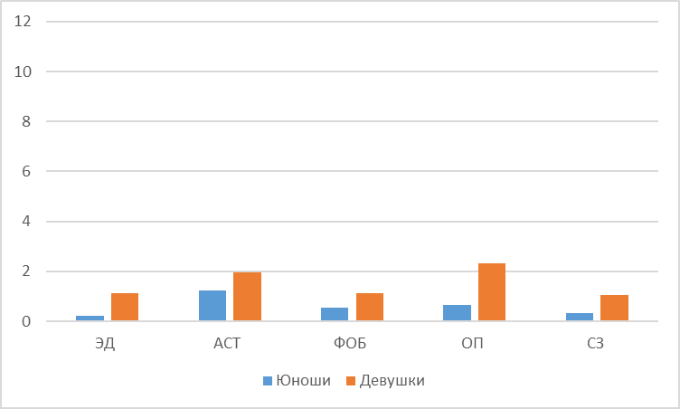
Примечание – ЭД - эмоциональный дискомфорт; АСТ - астенический компонент тревожности; ФОБ - фобический компонент; ОП - тревожная оценка перспективы; СЗ - социальная защита

Рисунок 5 –Личностная тревожность респондентов при итоговом измерении (в баллах)

Из представленных на рисунке 2 данных видно, что при итоговом измерении у респондентов независимо от пола, выявлены низкие значения параметров тревожности.
Полученные результаты итогового измерения позволяют охарактеризовать личностную тревожность респондентов следующим образом:
ЭД – низкие значения эмоционального дискомфорта юношей и девушек (нахождения в напряжении, расстроенности, нервозности, возбуждения).
АСТ – и для юношей, и для девушек характерны низкие значения астенического компонента тревожности (нахождения в утомленном, уставшем состоянии и недосыпе).
ФОБ – как для девушек, так и для юношей характерны низкие показатели фобического компонента (неуверенность в себе, ощущение непонятной угрозы и своей бесполезности).
ОП – для юношей и девушек характерны низкие значения тревожной оценки перспективы (нахождение в состоянии озабоченности, тревожности о будущем, эмоциональной чувствительности).
СЗ – низкие значения социальной защиты характерны и для юношей, и для девушек (избегание любых конфликтов и легкое наступление состояния замешательства).

Таблица 5 – Особенности параметров личностной тревожности респондентов при итоговом измерении

Шкала ИТТ | Юноши |  | Девушки |  | Показатели значим. разл.
Шкала ИТТ | Средн. | Стд.откл | Средн. | Стд.откл | tэмп. | р
ЭД – эмоциональный дискомфорт | 0,22 | 0,441 | 1,11 | 1,183 | 2,163 | 0,040
АСТ – астенический компонент тревожности | 1,22 | 1,202 | 1,94 | 1,349 | 1,357 | 0,187
ФОБ – фобический компонент | 0,56 | 0,726 | 1,11 | 0,832 | 1,701 | 0,101
ОП – оценка перспективы | 0,67 | 0,866 | 2,33 | 1,237 | 3,608 | 0,001
СЗ – социальная защита | 0,33 | 0,500 | 1,06 | 0,802 | 2.459 | 0,021
Интегративный показатель | 3,00 | 2,062 | 7,56 | 3,451 | 3,628 | 0,001
Примечание - белым фоном выделен низкий уровень выраженности признака; жирным шрифтом выделены достоверно различимые параметры

Как видно из представленных в таблице 5 данных, для юношей по сравнению с девушками характерны более низкие значения ОП (оценки перспективы) и СЗ (социальной защиты), где выявлены достоверные различия.
Для структурной диагностики тревожности респондентов была вторично произведена оценка выраженности шкал методики МОДТ (многомерной оценки детской тревожности). На рисунке 6 и в таблице 6 представлены полученные нами результаты.

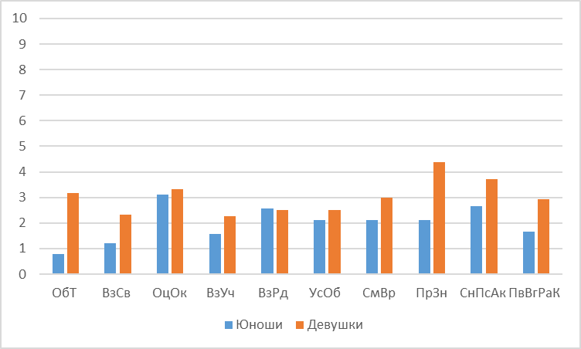
Примечания: ОбТ – общая тревожность; ВзСв – взаимоотношения со сверстниками; ОцОк – оценка окружающих; ВзУч – взаимоотношения с учителями; ВзРд – взаимоотношения с родителями; УсОб - Тревога, связанная с успешностью в обучении; СмВр – тревога в самовыражении; ПрЗн – проверка знаний; СнПсАк – снижение психической активности; ПвВгРаК - Повышенная вегетативная реактивность, обусловленная тревогой.

Рисунок 6 – Итоговое измерение МОДТ (многомерная оценка детской тревожности)

Из представленных данных на рисунке 6 видно, что для респондентов характерны в основном средне-низкие значения параметров тревожности у юношей и средние значения у девушек.
«Общая тревожность» – низкие значения, которые отражают общий уровень тревожного состояния у юношей и средние значения у девушек. Они связаны с особенностями самооценки, уверенности в себе и оценки перспективы.
«Тревога в отношениях со сверстниками» – для юношей характерны низкие, а для девушек - средние значения, отражающие уровень тревожных переживаний, причиной которых являются проблемные взаимоотношения с другими детьми и подростками.
«Тревога, связанная с оценкой окружающих» – и для юношей, и для девушек характерны средние значения, отражающие уровень специфической тревожной ориентации ребенка на мнение других в оценке своих результатов, уровень тревоги по поводу оценок окружающих людей, в связи с ожиданием негативных оценок с их стороны.
«Тревога в отношениях с учителями» – средне–низкие значения характерны для юношей, средние значения – для девушек. (Тревожные переживания, обусловленные взаимоотношениями с учителями в школе и влияющие на успешность обучения)
«Тревога в отношениях с родителями» – для юношей характерны средне-низкие, а для девушек – средние значения, отражающие уровень тревожных переживаний, обусловленных проблемными взаимоотношениями с взрослыми, выполняющими родительские функции. Также они отражают характер тревожного реагирования подростка в связи с родительским отношением и оценкой его родителями.
«Тревога, связанная с успешностью в обучении» – средние значения характерны как для юношей, так и для девушек. Они отражают уровень тревожных опасений ребенка, оказывающих непосредственное влияние на развитие у него потребности в успехе, достижении высокого результата и т.п.
«Тревога, возникающая в ситуациях самовыражения» – для юношей и девушек характерны средние значения, которые отражают уровень тревожных переживаний ребенка в ситуациях, связанных с необходимостью его самораскрытия, предъявления себя другим, демонстрации своих возможностей.
«Тревога, возникающая в ситуациях проверки знаний» – средние значения характерны для юношей и девушек. Данные показатели отражают уровень тревоги ребенка в ситуациях проверки (особенно – публичной) его знаний, достижений, возможностей.
«Снижение психической активности, обусловленное тревогой» – средне-низкие значения у юношей и средние у девушек, которые отражают уровень реагирования на тревожный фактор среды признаками астении, оказывающей влияние на приспособляемость ребенка к ситуациям стрессогенного характера.
«Повышенная вегетативная реактивность, обусловленная тревогой» – для юношей и девушек характерны средние значения, отражающие уровень выраженности психо-вегетативных реакций в ответ на тревожный фактор среды, свидетельствующих об особенностях психовегетативной реактивности в эмоциональной и поведенческой сферах, особенно в ситуациях стрессогенного характера.

Таблица 6 – Особенности параметров многомерной оценки детской тревожности респондентов при итоговом измерении

Шкала МОДТ | Юноши |  | Девушки |  | Показатели значим. разл.
Шкала МОДТ | Средн. | Стд.откл | Средн | Стд.откл | tэмп. | р
ОбТ - общая тревожность | 0,78 | 0,833 | 3,17 | 1,043 | 5,965 | 0,000
ВзСв - взаимоотношения со сверстниками | 1,22 | 1,481 | 2,33 | 1,372 | 1,933 | 0,065
ОцОк - оценка окружающих | 3,11 | 2,088 | 3,33 | 1,328 | 0,338 | 0,738
ВзУч - взаимоотношения с учителями | 1,56 | 1,509 | 2,28 | 1,674 | 1,090 | 0,286
ВзРд - взаимоотношения с родителями | 2,56 | 0,882 | 2,50 | 2,093 | 0,076 | 0,940
УсОб - тревога, связанная с успешностью в обучении | 2,11 | 1,616 | 2,50 | 1,295 | 0,678 | 0,504
СмВр - тревога в самовыражении | 2,11 | 1,900 | 3,00 | 1,879 | 1,155 | 0,259
ПрЗн - проверка знаний | 2,11 | 2,261 | 4,39 | 1,944 | 2,720 | 0,012
СнПсАк - снижение псих. акт | 2,67 | 1,118 | 3,72 | 1,074 | 2,376 | 0,025
ПвВгРаК - повышенная вегет. реакт. | 1,67 | 1,323 | 2,94 | 1,552 | 2,111 | 0,045
Примечание – белым фоном выделен низкий уровень выраженности признака, светло-серым фоном – средний уровень; жирным шрифтом обозначены достоверно различимые значения; жирным курсивом – параметры различимые на уровне тенденции

Как видно из представленных в таблице 6 данных, для юношей по сравнению с девушками характерны более низкие значения ОбТ (общей тревожности), ПрЗн (проверки знаний), СнПсАк (снижения психической активности) и ПвВгРаК (Повышенной вегетативной реактивности, обусловленной тревогой), где выявлены достоверные различия. И значения ВзСв – взаимоотношения со сверстниками, где выявлены различия на уровне тенденции.
Таким образом, можно сделать вывод, что при вторичном (итоговом) измерении результатов исследования у респондентов наблюдается в основном низкие показатели тревожности.
Для юношей по сравнению с девушками характерны более низкие значения по интегративному тесту тревожности: оценки перспективы (ситуативная тревога); эмоционального дискомфорта, оценки перспективы) и социальной защиты (личностная тревожность).
Также для юношей по сравнению с девушками характерны более низкие значения структурной тревожности по значениям: общей тревожности, проверки знаний, снижения психической активности и повышенной вегетативной реактивности, обусловленной тревогой, и взаимоотношений со сверстниками.

2.4 Динамика параметров многомерной тревожности в ходе формирующего эксперимента у юношей и девушек

На третьем этапе исследования мы произвели оценку динамики параметров многомерной тревожности в ходе формирующего эксперимента у юношей и девушек. Полученные результаты представлены на рисунках 7 – 12 и в таблицах 7 – 12.
Из представленных данных на рисунке 7 видно, что как при предварительном, так и при итоговом измерении у юношей были выявлены низкие показатели по всем шкалам ситуативной тревоги. При этом при итоговом измерении выявлено снижение показателей по всем параметрам.

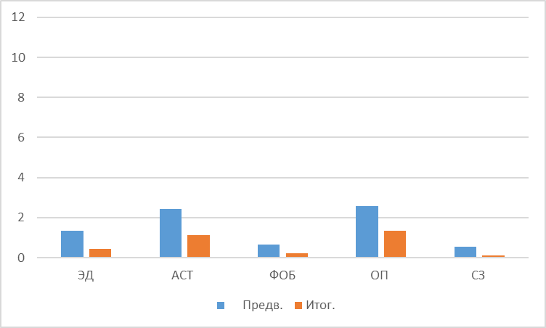
Примечание – ЭД - эмоциональный дискомфорт; АСТ - астенический компонент тревожности; ФОБ - фобический компонент; ОП - тревожная оценка перспективы; СЗ - социальная защита

Рисунок 7 – Показатели ситуативной тревоги юношей при предварительном и итоговом измерении (в баллах)

Полученные результаты предварительного и итогового измерения позволяют охарактеризовать ситуативную тревожность респондентов следующим образом:
ЭД – значения эмоционального дискомфорта у юношей (нахождения в напряжении, расстроенности, нервозности, возбуждения) были низкие и при предварительном измерении, но при итоговом измерении была выявлена положительная динамика.
АСТ – для юношей при предварительном измерении были характерны низкие значения астенического компонента тревожности (нахождения в утомленном, уставшем состоянии и недосыпе), при итоговом измерении выявлено снижение по этому показателю на уровне тенденции.
ФОБ – для юношей были характерны низкие показатели фобического компонента (неуверенность в себе, ощущение непонятной угрозы и своей бесполезности) и при предварительном и при итоговом измерении.
ОП – для юношей при предварительном измерении были характерны низкие значения тревожной оценки перспективы (нахождение в состоянии озабоченности, тревожности о будущем, эмоциональной чувствительности), при итоговом измерении выявлено снижение по этому показателю на уровне тенденции
СЗ – низкие значения социальной защиты характерны для юношей и при предварительном и при предварительном измерении (избегание любых конфликтов и легкое наступление состояния замешательства).

Таблица 7 – Особенности параметров ситуативной тревоги у юношей при предварительном и итоговом измерении

Шкала ИТТ | Предв. |  | Итог. |  | Показатели значим. разл.
Шкала ИТТ | Средн. | Стд.откл | Средн. | Стд.откл
ЭД - эмоциональный дискомфорт | 1,33 | 1,414 | 0,44 | 0,726 | 1,677 | 0,113
АСТ - астенический компонент тревожности | 2,44 | 1,509 | 1,11 | 1,269 | 2,028 | 0,060
ФОБ - фобический компонент | 0,67 | 0,866 | 0,22 | 0,441 | 1,372 | 0,189
ОП - тревожная оценка перспективы | 2,56 | 1,667 | 1,33 | 0,707 | 2,025 | 0,060
СЗ - социальная защита | 0,56 | 0,726 | 0,11 | 0,333 | 1,668 | 0,115
Интегративный показатель | 7,56 | 5,053 | 3,22 | 2,386 | 2,327 | 0,033
Примечание – белым фоном выделен низкий уровень выраженности признака, жирным шрифтом обозначены достоверно различимые значения; жирным курсивом – параметры различимые на уровне тенденции

Сравнив результаты предварительного и итогового измерений, представленные в таблице 7, можно сделать вывод, что для юношей характерно снижение уровня ситуативной тревоги по трем параметрам. По значениям АСТ (астенического компонента тревожности) и ОП (оценки перспективы) выявлены различия на уровне тенденции. Сравнив результаты представленные в таблице, можно сделать вывод, что интегративный показатель ситуативной тревоги у юношей снизился наполовину.
Также была произведена оценка динамики параметров личностной тревожности юношей. Полученные результаты представлены на рисунке 8 и в таблице 8.

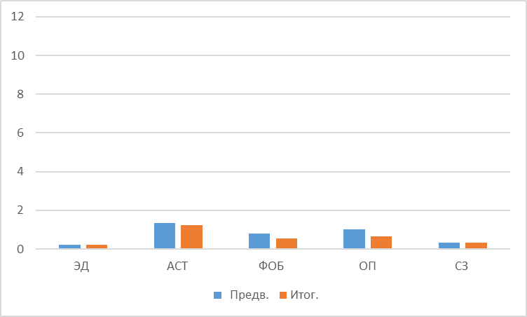
Примечание – ЭД - эмоциональный дискомфорт; АСТ - астенический компонент тревожности; ФОБ - фобический компонент; ОП - тревожная оценка перспективы; СЗ - социальная защита

Рисунок 8 – Показатели личностной тревожности юношей при предварительном и итоговом измерении (в баллах)

Из представленных данных на рисунке 8 видно, что при итоговом измерении, достоверных различий в динамике показателей личностной тревожности не обнаружено.
На фоне неизменных значений интегративного показателя параметров личностной тревожности, которые представлены в таблице 8, отмечается положительная динамика в сторону снижения показателей ситуативной тревоги, а также интегративного показателя ситуативной тревоги.
Таблица 8 – Особенности параметров личностной тревожности у юношей при предварительном и итоговом измерении

Шкала ИТТ | Предв. |  | Итог. |  | Показатели значим. разл.
Шкала ИТТ | Средн. | Стд.откл | Средн. | Стд.откл
ЭД - эмоциональный дискомфорт | 0,22 | 0,441 | 0,22 | 0,441 | 0,000 | 1,000
АСТ - астенический компонент тревожности | 1,33 | 1,323 | 1,22 | 1,202 | 0,187 | 0,854
ФОБ - фобический компонент | 0,78 | 1,093 | 0,56 | 0,726 | 0,508 | 0,618
ОП - тревожная оценка перспективы | 1,00 | 1,000 | 0,67 | 0,866 | 0,756 | 0,461
СЗ - социальная защита | 0,33 | 0,500 | 0,33 | 0,500 | 0,000 | 1,000
Интегративный показатель | 3,67 | 2,398 | 3,00 | 2,062 | 0,632 | 0,536

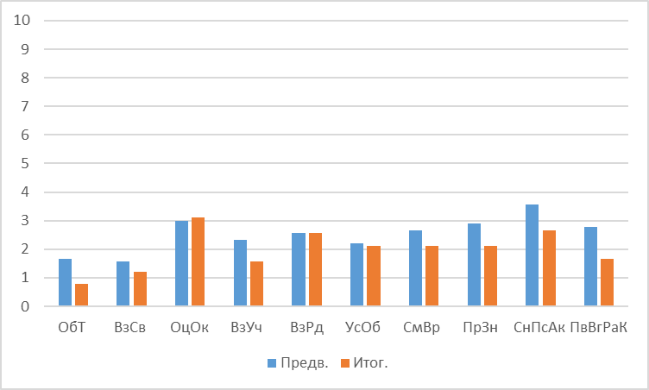
Примечания: ОбТ – общая тревожность; ВзСв – взаимоотношения со сверстниками; ОцОк – оценка окружающих; ВзУч – взаимоотношения с учителями; ВзРд – взаимоотношения с родителями; УсОб - Тревога, связанная с успешностью в обучении; СмВр – тревога в самовыражении; ПрЗн – проверка знаний; СнПсАк – снижение психической активности; ПвВгРаК - «Повышенная вегетативная реактивность, обусловленная тревогой.

Рисунок 9 – Показатели многомерной оценки тревожности юношей при предварительном и итоговом измерении (в баллах)
Из представленных данных на рисунке 9 видно, что при итоговом измерении многомерной структурной тревожности для респондентов (юношей) характерно в основном снижение значений. За исключением шкалы ОцОк (оценка окружающих), где при итоговом измерении незначительно повысились показатели; и шкалы ВзРд (взаимоотношения с родителями) где значения при итоговом измерении не изменились.
Таблица 9 – Особенности параметров многомерной оценки детской тревожности у юношей при предварительном и итоговом измерении

Шкала МОДТ | Предв. |  | Итог. |  | Показатели значим. разл
Шкала МОДТ | Средн. | Стд.откл | Средн. | Стд.откл
ОбТ – общая тревожность | 1,67 | 1,500 | 0,78 | 0,833 | 1,554 | 0,140
ВзСв – взаимотн. со сверстн. | 1,56 | 1,878 | 1,22 | 1,481 | 0,418 | 0,681
ОцОк – оценка окружающих | 3,00 | 1,658 | 3,11 | 2,088 | 0,125 | 0,902
ВзУч – взаимоотн. с учит. | 2,33 | 2,000 | 1,56 | 1,509 | 0,931 | 0,366
ВзРд – взаимоотн. с родит. | 2,56 | 1,130 | 2,56 | 0,882 | 0,000 | 1,000
УсОб – успешность в обуч. | 2,22 | 1,641 | 2,11 | 1,616 | 0,145 | 0,887
СмВр - самовыражение | 2,67 | 2,236 | 2,11 | 1,900 | 0,568 | 0,578
ПрЗн – проверка знаний | 2,89 | 3,100 | 2,11 | 2,261 | 0,608 | 0,552
СнПсАк – снижение псих.актив. | 3,56 | 1,014 | 2,67 | 1,118 | 1,767 | 0,096
ПвВгРаК - повышен.вегетатив.реакт. | 2,78 | 1,922 | 1,67 | 1,323 | 1,429 | 0,172
Примечание – белым фоном выделен низкий уровень выраженности признака, светло-серым фоном – средний уровень; жирным шрифтом обозначены достоверно различимые значения; жирным курсивом – параметры различимые на уровне тенденции

Сравнив результаты предварительного и итогового измерений, представленные в таблице 9, можно сделать вывод, что для юношей характерно снижение уровня многомерной структурной тревожности по шкале ОбТ (Общая тревожность), где показатели снизились от средних значений к низким значениям, которые отражают общий уровень тревожного состояния у юношей. Они связаны с особенностями самооценки, уверенности в себе и оценки перспективы;
По шкале ВзСв (Тревога в отношениях со сверстниками) – для юношей характерно снижение средних показателей до низких значений к концу эксперимента, отражающих уровень тревожных переживаний, причиной которых являются проблемные взаимоотношения с другими детьми и подростками;
По шкале ВзУч (Тревога в отношениях с учителями) – для юношей характерно снижение средних показателей до средне-низких значений при итоговом измерении. (Тревожные переживания, обусловленные взаимоотношениями с учителями в школе и влияющие на успешность обучения);
По шкале СнПсАк (Снижение психической активности, обусловленное тревогой) – для юношей характерно снижение средних показателей к концу эксперимента до средне-низких значений, которые отражают уровень реагирования на тревожный фактор среды признаками астении, оказывающей влияние на приспособляемость ребенка к ситуациям стрессогенного характера.
Кроме того, у юношей отмечено достоверное снижение психологической активности на уровне тенденции.
Оценка динамики параметров многомерной тревожности в ходе формирующего эксперимента у девушек.
Из представленных данных на рисунке 10 видно, что при итоговом измерении ситуативной тревоги для респондентов (девушек) характерны в основном низкие значения чем при предварительном измерении.

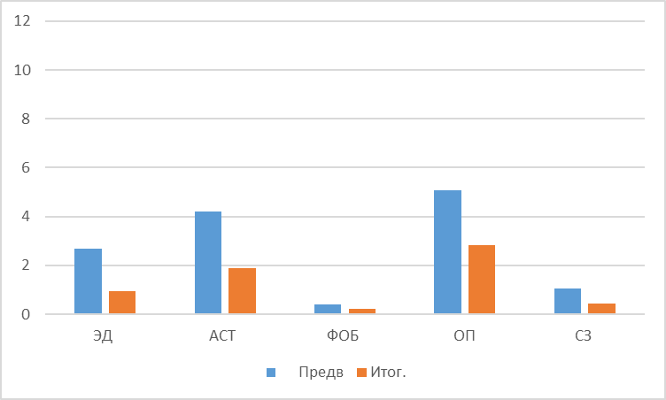
Примечание – ЭД - эмоциональный дискомфорт; АСТ - астенический компонент тревожности; ФОБ - фобический компонент; ОП - тревожная оценка перспективы; СЗ - социальная защита

Рисунок 10 – Показатели ситуативной тревоги девушек при предварительном и итоговом измерении (в баллах)

ЭД – значения эмоционального дискомфорта у девушек (нахождения в напряжении, расстроенности, нервозности, возбуждения) были низкие и при предварительном измерении, но при итоговом измерении была выявлена положительная динамика с достоверным различием.
АСТ – для девушек при предварительном измерении были характерны средние значения астенического компонента тревожности (нахождения в утомленном, уставшем состоянии и недосыпе), а при итоговом измерении показатели снизились до низких значений.
ОП – для девушек при предварительном измерении были характерны средние значения тревожной оценки перспективы (нахождение в состоянии озабоченности, тревожности о будущем, эмоциональной чувствительности), а при итоговом измерении выявлено снижение средних значений до низких.
СЗ – низкие значения социальной защиты были характерны для девушек и при предварительном измерении, но при итоговом измерении была выявлена положительная динамика с достоверным различием.
Сравнив результаты предварительного и итогового измерений, представленные в таблице 10, можно сделать вывод, что для девушек характерно снижение уровня ситуативной тревоги по значениям ЭД (эмоционального дискомфорта), АСТ (астенического компонента тревожности), ОП (оценки перспективы) и СЗ (социальной защиты). По всем перечисленным значениям были выявлены достоверные различия. К концу эксперимента интегративный показатель ситуативной тревоги у девушек снизился наполовину.

Таблица 10 – Особенности параметров ситуативной тревоги у девушек при предварительном и итоговом измерении

Шкала ИТТ | Предв |  | Итог. |  | Показатели значим. разл.
Шкала ИТТ | Средн. | Стд.откл | Средн. | Стд.откл
ЭД - эмоциональный дискомфорт | 2,67 | 1,847 | 0,94 | 0,873 | 3,577 | 0,001
АСТ - астенический компонент тревожности | 4,22 | 1,592 | 1,89 | 1,451 | 4,595 | 0,000
ФОБ - фобический компонент | 0,39 | 0,608 | 0,22 | 0,428 | 0,951 | 0,348
ОП - тревожная оценка перспективы | 5,06 | 1,349 | 2,83 | 1,098 | 5,420 | 0,000
СЗ - социальная защита | 1,06 | 0,639 | 0,44 | 0,616 | 2,922 | 0,006
Интегративный показатель | 13,39 | 3,987 | 6,33 | 2,931 | 6,049
Примечание - белым фоном выделен низкий уровень выраженности признака, светло-серым фоном – средний уровень; жирным шрифтом обозначены достоверно различимые значения

Также была произведена оценка динамики параметров личностной тревожности у девушек. Полученные результаты представлены на рисунке 11 и в таблице 11.
Из представленных данных на рисунке 11 видно, что при итоговом измерении личностной тревожности для респондентов (девушек) характерно в основном снижение уровня тревожности.
ОП – для девушек при предварительном измерении были характерны средние значения тревожной оценки перспективы (нахождение в состоянии озабоченности, тревожности о будущем, эмоциональной чувствительности), а при итоговом измерении выявлено снижение средних значений до низких.
СЗ – низкие значения социальной защиты были характерны для девушек и при предварительном измерении, а при итоговом измерении выявлены различия на уровне тенденции по этому показателю.

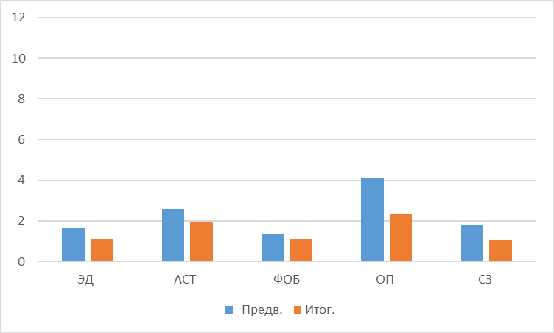
Примечание – ЭД - эмоциональный дискомфорт; АСТ - астенический компонент тревожности; ФОБ - фобический компонент; ОП - тревожная оценка перспективы; СЗ - социальная защита

Рисунок 11 – Показатели личностной тревожности девушек при предварительном и итоговом измерении (в баллах)

Сравнив результаты предварительного и итогового измерений, представленные в таблице 11, можно сделать вывод, что для девушек характерно снижение уровня личностной тревожности по значениям ОП (тревожной оценки перспективы) – где выявлены достоверные различия; по значению СЗ (социальной защиты) при итоговом измерении выявлены различия на уровне тенденции.

Таблица 11 – Особенности параметров ИТТ (интегративного теста тревожности) личностная тревожность у девушек при предварительном и итоговом измерении

Шкала ИТТ | Предв. |  | Итог. |  | Показатели значим. разл.
Шкала ИТТ | Средн. | Стд.откл | Средн. | Стд.откл
ЭД - эмоциональный дискомфорт | 1,67 | 2,301 | 1,11 | 1,183 | 0,911 | 0,369
АСТ - астенический компонент тревожности | 2,56 | 1,854 | 1,94 | 1,349 | 1,131 | 0,266
ФОБ - фобический компонент | 1,39 | 1,037 | 1,11 | 0,832 | 0,886 | 0,382
ОП - тревожная оценка перспективы | 4,11 | 1,641 | 2,33 | 1,237 | 3,671 | 0,001
СЗ - социальная защита | 1,78 | 1,353 | 1,06 | 0,802 | 1,948 | 0,060
Интегративный показатель | 11,50 | 5,914 | 7,56 | 3,451 | 2,444 | 0,021
Примечание – белым фоном выделен низкий уровень выраженности признака, светло-серым фоном – средний уровень; жирным шрифтом обозначены достоверно различимые значения; жирным курсивом – параметры различимые на уровне тенденции

После проведения формирующего эксперимента интегративный показатель личностной тревожности у девушек снизился менее, чем наполовину.
Из представленных данных на рисунке 12 видно, что при итоговом измерении многомерной структурной тревожности, для респондентов (девушек) характерно в основном снижение значений по показателям с достоверным различием – ОбТ (общей тревожности) и ПрЗн (проверки знаний).

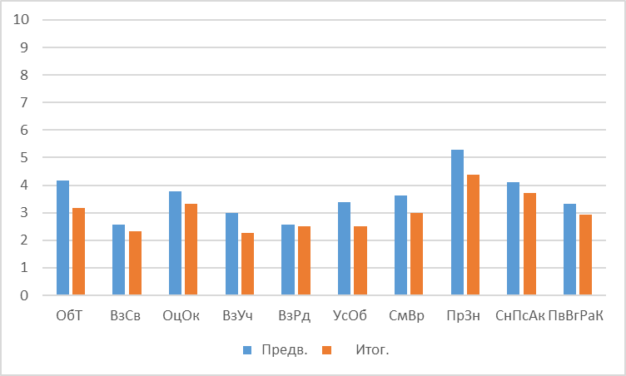
Примечания: ОбТ – общая тревожность; ВзСв – взаимоотношения со сверстниками; ОцОк – оценка окружающих; ВзУч – взаимоотношения с учителями; ВзРд – взаимоотношения с родителями; УсОб - Тревога, связанная с успешностью в обучении; СмВр – тревога в самовыражении; ПрЗн – проверка знаний; СнПсАк – снижение психической активности; ПвВгРаК - «Повышенная вегетативная реактивность, обусловленная тревогой.

Рисунок 12 – Показатели многомерной оценки тревожности девушек при предварительном и итоговом измерении (в баллах)

Таблица 12 – Особенности параметров многомерной оценки детской тревожности у девушек при предварительном и итоговом измерении

Шкала МОДТ | Предв. |  | Итог. |  | Показатели значим. разл
Шкала МОДТ | Средн. | Стд.откл | Средн. | Стд.откл
ОбТ – общая тревожность | 4,17 | 1,581 | 3,17 | 1,043 | 2,240 | 0,032
ВзСв – взаимотн. со сверстн. | 2,56 | 1,464 | 2,33 | 1,372 | 0,470 | 0,641
ОцОк – оценка окружающих | 3,78 | 1,734 | 3,33 | 1,328 | 0,863 | 0,394
ВзУч – взаимоотн. с учит. | 3,00 | 2,142 | 2,28 | 1,674 | 1,127 | 0,268

Продолжение таблицы 12

Шкала МОДТ | Предв. |  | Итог. |  | Показатели значим. разл
Шкала МОДТ | Средн. | Стд.откл | Средн. | Стд.откл
ВзРд – взаимоотн. с родит. | 2,56 | 1,917 | 2,50 | 2,093 | 0,083 | 0,934
УсОб – успешность в обуч. | 3,39 | 1,944 | 2,50 | 1,295 | 1,614 | 0,116
СмВр - самовыражение | 3,61 | 2,004 | 3,00 | 1,879 | 0,944 | 0,352
ПрЗн – проверка знаний | 5,28 | 2,516 | 4,39 | 1,944 | 1,186 | 0,244
СнПсАк – снижение псих.актив. | 4,11 | 1,605 | 3,72 | 1,074 | 0,854 | 0,399
ПвВгРаК - повышен. вегетатив.реакт. | 3,33 | 1,572 | 2,94 | 1,552 | 0,747 | 0,460
Примечание – белым фоном выделен низкий уровень выраженности признака, светло-серым фоном – средний уровень; жирным шрифтом обозначены достоверно различимые значения; жирным курсивом – параметры различимые на уровне тенденции

Сравнив результаты предварительного и итогового измерений, представленные в таблице 12, можно сделать вывод, что для девушек характерно незначительное снижение уровня многомерной структурной тревожности по всем шкалам, кроме ОбТ (общей тревожности).
Видна незначительная положительная динамика, но достоверные различия были выявлены только по снижению ОбТ (общей тревожности).
Таким образом, в ходе формирующего эксперимента было отмечено значительное снижение показателей тревожности как у юношей, так и у девушек.
В результате исследования было определено, что проявление тревожности у детей подросткового возраста по оценке показателей предварительного измерения было на среднем уровне в пределах нормы. Однако после проведения специально организованной серии тренингов с использованием музыкотерапии, снизилась ситуативная тревога у юношей по значениям астенического компонента тревожности и оценки перспективы. Интегративный показатель ситуативной тревоги у юношей снизился наполовину. Для юношей характерно снижение уровня многомерной структурной тревожности по шкале повышенной вегетативной реактивности. и оценки окружающих.
После проведения тренинговой программы снизилась ситуативная тревога и у девушек, по значениям эмоционального дискомфорта, астенического компонента тревожности и оценки перспективы. Интегративный показатель ситуативной тревоги у девушек снизился наполовину.
Также снизилась личностная тревожность у девушек по значению оценки перспективы. После проведения тренинговой программы интегративный показатель личностной тревожности у девушек снизился более чем наполовину.
Для девушек характерно снижение уровня многомерной структурной тревожности по значениям общей тревожности и проверки знаний.
ЗАКЛЮЧЕНИЕ

В ходе курсовой работы мы провели оценку параметров ситуативной тревоги, личностной и многомерной детской тревожности у юношей и девушек.
В рамках анализа литературных источников мы выявили, что к проблеме тревожности подростков обращаются многие исследователи. При этом, практически мы не нашли в доступной литературе опыт использования музыкотерапии с целью снижения тревожности у подростков. Именно поэтому, для проведения формирующего эксперимента на снижение тревожности подростков мы выбрали метод музыкотерапии.
В рамках нашего исследования мы разработали специально организованную серию тренингов и провели занятия с использованием музыкотерапии.
В целом результаты проведенного эмпирического исследования можно представить в виде следующих положений:
- При предварительном измерении результатов исследования у респондентов наблюдаются в основном средние показатели тревожности по шкалам ИТТ (интегративного теста тревожности) и МОДТ (многомерной оценки детской тревожности).
- При предварительном измерении у юношей по сравнению с девушками выявлены более низкие значения:
- из параметров ситуативной тревожности – астенического компонента тревожности и оценки перспективы ситуативной тревоги; эмоционального дискомфорта и социальной защиты, оценки перспективы личностной тревожности;
- из параметров личностной тревожности – эмоционального дискомфорта, астенического компонента тревожности и социальной защиты;
- из параметров многомерной оценки тревожности – общей тревожности и проверки знаний.
- При итоговом измерении результатов исследования, у респондентов
наблюдаются в основном низкие показатели тревожности по шкалам ИТТ (интегративного теста тревожности) и МОДТ (многомерной оценки детской тревожности).
- При итоговом измерении результатов у юношей по сравнению с девушками выявлены более низкие значения по интегративному тесту тревожности: оценки перспективы (ситуативная тревога); эмоционального дискомфорта, оценки перспективы и социальной защиты (личностная тревожность). Также для юношей по сравнению с девушками характерны более низкие значения структурной тревожности по значениям: общей тревожности, проверки знаний, снижения психической активности и повышенной вегетативной реактивности, обусловленной тревогой, и взаимоотношений со сверстниками.
- В ходе формирующего эксперимента было отмечено значительное снижение показателей тревожности как у юношей, так и у девушек:
- ситуативной тревоги у юношей по значениям астенического компонента тревожности и оценки перспективы на фоне снижения вдвое интегративного показателя ситуативной тревоги;
- уровня многомерной структурной тревожности юношей по шкале повышенной вегетативной реактивности и оценки окружающих;
- ситуативной тревоги у девушек по значениям эмоционального дискомфорта, астенического компонента тревожности и оценки перспективы на фоне снижения вдвое интегративного показателя ситуативной тревоги;
- личностной тревожности у девушек по значению оценки перспективы на фоне снижения вдвое интегративного показателя;
- уровня многомерной структурной тревожности у девушек по значениям общей тревожности и проверки знаний.
Таким образом, результаты проведенного исследования позволили подтвердить выдвинутое предположение. Действительно, в ходе специально организованной серии тренингов с использованием музыкотерапии у подростков было отмечено снижение параметров ситуативной тревоги, личностной и многомерной тревожности.
Мы предполагаем, что регулярное воздействие на ситуативную тревогу у подростков может привести к нормализации личностной тревожности, что является важным фактором в формировании личности подростка, успешной его социальной адаптации в будущем. В связи с этим мы предлагаем ряд советов, которые можно использовать в школах с целью улучшения эмоционального состояния учащихся и снижения тревожности:
- уроки изобразительного искусства по возможности проводить с музыкой;
- делать музыкальные паузы на уроках (напр., литература, история);
- материал некоторых уроков сопровождать музыкой с целью усиления эмоционального воздействия, а значит, лучшего запоминания;
- сопровождать самостоятельную работу на уроках отрывками классических произведений;
- проводить больше специализированных классных часов, посвященных искусству, привлекая к их проведению преподавателей и учащихся школы искусств, библиотекаря;
- посещение музыкальных абонементов и выставок, проводимых в школе искусств, самообразование в области искусства.

СПИСОК ИСПОЛЬЗОВАННЫХ ИСТОЧНИКОВ

- Аверин, В. А. Психология детей и подростков: учебное пособие / В. А. Аверин. – Санкт-Петербург, 2008. – 379 с.
- Андреева, А. В. Психологическая поддержка ребенка / В. А. Андреева // Воспитание школьников. – 2013. – № 3.
- Анн, Л. Ф. Психологический тренинг с подростками / Л. Ф. Анн – Санкт-Петербург, 2008. – 272 с.
- Астапов, В. М. Функциональный подход к изучению состояния тревоги / В. Н. Астапов // Психологический журнал. – 2012. – № 5.
- Астапов, В. М. Тревожные расстройства в детском и подростковом возрасте / В. М. Астапов, Е. Е. Малкова. – Москва, 2012. – 367 с.
- Барагунов, В. Х. Адыгэ уэрэдхэмрэ пшыналъэхэмрэ. Народные песни и инструментальные наигрыши адыгов / В. Х. Барагунов, З. П. Кардангушев. – Москва, 1980. – 248 с.
- Беззубик, К. В. Содержание и методика психосоциальной работы в системе социальной работы / К. В. Беззубик. – Москва: Инфра-М, 2013. – 168 с.
- Бергер, Н. А. Теория музыки в современной практике музицирования: дис. доктор искусствоведения / Бергер Нина Александровна. – Санкт-Петербург, 2012. – 516 с.
- Бергер, Н.А. Эстетическое воспитание школьников в процессе овладения музыкальной грамотой / Н.А. Бергер // Формирование эстетического отношения к искусству. – Москва, 2011. – С. 89-92.
- Битянова, М. Р. Организация психологической работы в школе / М. Р. Битянова. – Москва: Генезис, 1998. – 298 с.
- Борзов, В. В. В помощь психологу / В. В. Борзов. – Москва: Красико- принт, 2013. –176 с.

- Большой психологический словарь / под ред. В. П. Зинченко, Б. Г. Мещерякова. – Москва, 2008. – 639 с.
- Булач, М. С. Сила музыки / М. С. Булач // Психология. – 2017. – № 5.
- Бурдуковская, Г. А. Роль личного общения учителя с учащимися в индивидуальной работе / Г. А. Бурдуковская. – Чита, 2012. – 147 с.
- Гамезо, М. В. Возрастная и педагогическая психология / М.В. Гамезо, Е.А. Петрова. – Москва, 2003. – 512 с
- Горячева, Т. Г. Психология в социальной работе / Т. Г. Горячева, Б.А. Маршин, А.С.Султанова. – Москва, 2002. – 224 с.
- Гулина, М. А. Психология социальной работы / М. А. Гулина. – Санкт-Петербург: Питер, 2002. – 352с.
- Джумаев, А. Г. Музыкально-эстетические взгляды Ибн Сины / А. Г. Джумаев // Музыка народов Азии и Африки. – Москва, 2014. – № 2.
- Езык, А. В. Введение в музыкальную психотерапию / А. В. Езык // Музыка&Психология . – 2015. – № 9.
- Забалотин, Ю. С. Музыкотерапия как метод социальной реабилитации / Ю. С. Забалотин // Интелрос. – 2014. – № 1.
- Завьялов, В. Ю. Регулятивный музыкальный тренинг и музыкальная терапия для детей и подростков / В. Ю. Завьялов. – Москва, 1990. – 259 с.
- Захаров, И. А. Неврозы у детей и подростков / И. А. Захаров. – Москва, 1997. – 235 с.
- Захаров, А. И. Как помочь детям избавиться от страха / А. И. Захаров. – Санкт-Петербург, 2005. – 418 с.
- Захаров, А. И. Как преодолеть страхи у детей / А. И. Захаров. – Москва, 1986. – 112 с.
- Захаров, А. И. Предупреждение отклонений в поведении ребенка / А. И. Захаров. – Санкт-Петербург, 1997. – 287 с.
- Интегративный тест тревожности [Электронный ресурс]. – Электр. дан. – Режим доступа: http://psylab.info.com (дата обращения: 27.03.17г)
- История создания диска Дисней «Фантазия 2000» [Электронный ресурс]. – Электрон. дан. – Режим доступа: http://www.filmaffinity.com (дата обращения: 20.04.17г)
- Карпенко, Л. А. Общая психология. Энциклопедический словарь в шести томах. Том 1 / Л. А. Карпенко. – Москва: ПЕР СЭ, 2005. – 251 с.
- Клейн, Л. С. Антропология музыки / Л. С. Клейн. – Москва, 2012. – 249 с.
- Клюев, А. С. Музыкотерапия в музыкальном образовании / А. С. Клюев // Музейные фонды в экспозиции в нацчно-образовательном процессе: материалы Первой Международной научно-практической конференции, Санкт-Петербург, 5 мая 2012 г. – Санкт-Петербург: Астерион, 2014. – 168 c.
- Клюев, А. С. Философия музыки: избранные статьи и материалы / А. С. Клюев. – Санкт-Петербург, 2008. – 240 с.
- Когаловская, А. С. Применение музыкотерапии в работе с детьми с ограниченными возможностями здоровья / А. С. Когаловская // Вестник ивановского государственного университета. – 2016. – №1. – С. 30–37.
- Коган, С. Оздоровление звуковым и изобразительным искусством / С. Коган – Санкт-Петербург, 2011. – 148 с.
- Кондратьев, М. Ю. Типологические особенности психосоциального развития подростков / М. Ю. Кондратьев // Вопросы психологии. – 2007. – № 3. – С.69–78.
- Коновалова, К. В. Причины появления школьной тревожности / К. В. Коновалова // Инновационная наука. – 2016. – №1.
- Константинова, И. С. К вопросу о вкладе музыкальной терапии в помощь детям со сложными нарушениями развития / И.С. Константинова // Дефектология. – 2009. – № 2. – С. 3-11.
- Котышева, Е. Н. Музыка, как элемент терапии в реабилитации детей с нарушениями общения / Е. Н. Котышева. – Москва, 2012. – 175 с.
- Кочубей, Б. И. Лики и маски тревоги / Б. И. Кочубей // Воспитание школьника. – 2010. – № 6.
- Кэмпбелл, Д. Эффект Моцарта: древнейшие и самые современные методы использования таинственной силы музыки для исцеления тела и разума / Д. Кэмпбелл. - Минск: Поппури, 1999. – 162 с.
- Лютова, Е. К. Тренинг эффективного взаимодействия с детьми // Е. К. Лютова, Г.Б. Монина. – Санкт-Петербург: Речь, 2013. – 190 с.
- Лютова, Е. К. Психокоррекционная работа с гиперактивными, агрессивными, тревожными и аутичными детьми / Е. К. Лютова. – Москва: Генезис, 2000. – 198 с.
- Малкова, Е. Е. Методика «Многомерная оценка детской тревожности» (МОДТ): учебно-методическое пособие / Е.Е. Малкова. – Санкт-Петербург: Речь, 2012. – 112 с.
- Методическое пособие по составлению и реализации программы индивидуальной помощи и поддержки проблемных школьников / под. ред. С.А. Лисицына, С.В. Тарасова. – Санк-Петербург: ЛОИРО, 2013. – 116 с.
- Микляева, А. В. Школьная тревожность / А. В. Микляева. – Москва, 2014. – 263 с.
- Миркова, Р. Г. Музыкотерапия: рассказывает Владимир Элькин / Р. Г. Миркова // Человек и Музыка. – 2009. – № 4.
- Морено, Дж. Включи свою внутреннюю музыку: музыкальная терапия и психодрама / Дж. Морено. – Москва, 2009. – 143 с.
- Петрушин, В. И. Музыкальная психотерапия: теория и практика / В. И. Петрушин. – Москва, 1999. – 312 с.
- Прихожан, А. И. Тревожность у детей и подростков: психология природы и возрастная динамика / А. И. Прихожан. – Москва: МПСИ, 2010. – 226 с.
- Семаго, М. М. Психолого-педагогическое обеспечение коррекционно-развивающей работы в школе / М. М. Семаго. – Москва: ДАР, 1997. – 118 с.
- Сороколетова, Е. Н. Семья как фактор формирования самооценки подростка / Е. Н. Сороколетова // Семья: проблемы, традиции, новации: материалы Всерос. науч.-практ. конф. / под ред. З. М. Магомедовой. – Москва: Academa, 2008. – С.301–304.
- Фарафонтова, Л. А. Звук и его влияние на человека [Электоронный ресурс] / Л. А. Фарафонтова. – Электрон. дан. – Режим доступа: http://nsportal.ru/ap/ library/ (дата обращения: 20. 04. 2017).
- Фейертаг, В. Б. Джаз. Энциклопедический справочник / В. Б. Фейертаг. – Санкт-Петербург: Скифия, 2008. – 214 с.
- Холостова, Е. И. Социальная работа: теория и практика / Е. И. Холостова, А. С. Сорвина. – Москва: ИНФРА-М, 2002. – 427 с.
- Хухлаева, О.В. Основы психологического консультирования и психологической коррекции / О.В. Хухлаева. - Москва: Академия, 2001. – 208 с.
- Шушарджан, С. В. Музыкотерапия и резервы человеческого организма / С. В Шушарджан – Москва, 2008. – 114 с.
- Эльконин, Д. Б. Детская психология / Б. Д. Эльконин. – Москва: Академия, 2007. – 194 с.

ПРИЛОЖЕНИЕ

Программа занятий с использованием музыкотерапии составлена для подросткового возраста.
Исследование проводилось на базе МБОУ СОШ №4 а.Гатлукай г. Адыгейск. Участвовало 27 человек, ученики 10-го класса в возрасте от 15-17 лет. Из них: 18 девочек и 9 мальчиков.
В ходе исследования были определены следующие параметры: уровень и характер ситуационной и личностной тревожности подростков. Диагностика тревоги и тревожности.
Нами были использованы следующие методы:
- интегративный тест тревожности;
- методика многомерной оценки детской тревожности.
Занятия проводились с подростками 15-17 летнего возраста, два-три раза в неделю.
Программа была апробирована в параллелях 10-х классов. В занятиях были задействованы все учащиеся – 27 человек.
Структура и содержание программы
Программа рассчитана на 10 занятий:
- занятие № 1 «знакомство с музыкотерапией»;
- занятие №2 «диагностика подростков 1-й этап»;
- занятие №3 «разные течения музыки. Классика»;
- занятие №4 «рок»;
- занятие №5 «этническая музыка»;
- занятие №6 «черкесская этническая музыка»;
- занятие №7 «поп-музыка»;
- занятие №8 «дисней»;
- занятие №9 «обратная связь»;
- занятие №10 «контрольный срез».
ЗАНЯТИЕ № 1. «ЗНАКОМСТВО С МУЗЫКОТЕРАПИЕЙ»

Численность – 27; длительность занятия – 45 мин.
Приоритетные цели: раскрытие потенциала музыки, гармонизация состояния подростков.
Материалы:
- техническое средство для воспроизведения музыки и показа презентации;
- записи музыкальных композиций.
Этапы работы
(Инструкции для участников выделены курсивом).
- Настрой
Активизация визуальных, аудиальных, кинестетических ощущений
Участникам предлагается занять удобное для себя положение (встать, присесть, – по желанию).
Закройте глаза. Представьте цвет, звук, мелодию, движения, с помощью которых можно было бы выразить собственное состояние «здесь и теперь».
- Этап вербализации
Участники рассматривают представленную презентацию. Затем каждый рассказывает о своих ощущениях после просмотра. Чтобы прояснить детали, исследователь и другие участники групповой работы могут дополнительно задавать корректные косвенные вопросы:
- Когда вы начинали занятие, какое у вас было настроение?
- Вам было интересно узнать о музыкотерапии?
- Что вам не понравилось,, почему?
Вопросы к рассмотрению
- История развития музыкотерапии
- Особенности музыкотерапии
- Основные направления музыки
- Пространство музыкотерапевтического процесса
Музыка для прослушивания:
- Людвиг Ван Бетховен – Лунная соната
- Людвиг Ван Бетховен – Fur Elise
- Моцарт – Симфония №40
- Arijit Singh – Tum hi ho (piano instrumental) –(ЖИЗНЬ ВО ИМЯ ЛЮБВИ)
- Giovanni Allevi – Asian eyes

Занятие 2. «дИАГНОСТИКА ПОДРОСТКОВ 1-Й ЭТАП»

Приоритетные цели: установить уровень тревожности подростков
Для этого участникам необходимо было пройти:
Интегративный тест тревожности - оригинальная клиническая тестовая методика, созданная в 2005 году в НИПНИ им. Бехтерева к.пс.н. А.П. Бизюком, д.м.н. профессором Л.И. Вассерманом и к.м.н. Б.В. Иовлевым для общей структурной экспресс-диагностики тревоги и тревожности, в том числе в клинике псхосоматических заболеваний.
Каждому ученику был предложен «Бланк ситуативной тревожности» с инструкцией.
Методика многомерной оценки детской тревожности
Методика представляет собой клинически апробированный опросник, предназначенный как для экспресс, так и для структурной диагностики расстройств тревожного спектра у детей и подростков. Опросник содержит в себе 10 шкал. Разработан в 2007 году в НИПНИ им. Бехтерева Е.Е. Малковой (Ромицыной) под руководством Л.И. Вассермана. Также каждому выдается бланк и предлагается отвечать на вопросы «да» или «нет».
Во время прохождения теста исследуемым была включена специально подобранная фоновая музыка:
- Иоган Себастьян Бах – Шутка
- Этническая музыка мира – Домбра
- П.И.Чайковский – Адажио из балета "Щелкунчик"
- Русский рок на пианино – Кино (Виктор Цой) – Кукушка
- Harry Poter – The Journey To Hogwarts
- One Republic–Apologize (Piano Version)
- Sting – Shape of my hurt

ЗАНЯТИЕ № 3 «РАЗНЫЕ ТЕЧЕНИЯ МУЗЫКИ. КЛАССИКА»

Приоритетные цели: Познакомить с различными течениями музыки. Раскрытие потенциал такого направления в музыке как «классика».
Материалы
- техническое средство для воспроизведения музыки и показа презентации;
- записи музыкальных композиций;
- листы бумаги а4, цветные карандаши.
Этапы работы
- Настрой
Активизация визуальных, аудиальных, кинестетических ощущений
Участникам предлагается занять удобное для себя положение (встать, присесть, – по желанию).
Закройте глаза. Представьте цвет, звук, мелодию, движения, с помощью которых можно было бы выразить собственное состояние «здесь и теперь».
2.Этап вербализации
Участники рассматривают представленную презентацию. Затем идет прослушивание подобранных классических композиций. Во время их прослушивания каждому будет предоставлены бумага и цветные карандаши (в случае если кто-то захочет выразить свои чувства и эмоции на бумаге). После прослушивания каждый может рассказывает о своих ощущениях. Чтобы прояснить детали, исследователь и другие участники групповой работы могут дополнительно задавать корректные косвенные вопросы:
Вопросы к рассмотрению
- Разные направления музыки
- Использование «классики» в музыкотерапии
- «Эффект Моцарта» как лекарство от тревоги
Музыка для прослушивания:
- Иоганнес Брамс – Колыбельная
- Франц Шуберт – Ave Maria
- Фредерик Шопен – Вальс № 10
- Моцарт Вольфганг Амадей – Фантазия
- Вольфганг Амадей Моцарт – Allegro
- Джеймс Ласт – «Одинокий пастух»
- Nina Rota - Romeo and Juliet

Рефлексия
- Когда вы начинали занятие, какое у вас было настроение?
- Вам было интересно узнать о разных направлениях музыки?
- Что вы нового узнали о таком направлении в музыке как «классика»?
- Понравились ли вам классические произведения?
- Что вам не понравилось в ходе занятия? Почему?

ЗАНЯТИЕ № 4 «РОК»

Приоритетные цели: Познакомить с историей возникновения и раскрыть потенциал такого направления в музыке как «РОК».
Материалы
- техническое средство для воспроизведения музыки и показа презентации;
- записи музыкальных композиций;
- листы бумаги а4, цветные карандаши.
Этапы работы
- Настрой
Активизация визуальных, аудиальных, кинестетических ощущений
Участникам предлагается занять удобное для себя положение (встать, присесть, – по желанию).
- Этап вербализации
Участники рассматривают представленную презентацию. Затем идет прослушивание подобранных композиций. Во время их прослушивания каждому будет предоставлены бумага и цветные карандаши (в случае если кто-то захочет выразить свои чувства и эмоции на бумаге). После прослушивания каждый может рассказывает о своих ощущениях. Чтобы прояснить детали, исследователь и другие участники групповой работы могут дополнительно задавать корректные косвенные вопросы:
Вопросы к рассмотрению
- История возникновения рока
- Использование «рока» в музыкотерапии
- Смысл заложенный в композициях рока
Музыка для прослушивания:
- ДДТ – Что такое осень
- ДДТ – Небо над озером
- Linkin Park – Numb
- Pink Floyd – Another Brick In The World
- КИНО – В наших глазах
- КИНО – Перемен требуют наши сердца
- Nautilus Pompilius – Я хочу быть с тобой
- БИ-2 и Юлия Чичерина – Мой рок-н-ролл

Рефлексия
- Когда вы начинали занятие, какое у вас было настроение?
- Что вы нового узнали о таком направлении в музыке как «рок»?
- Понравились ли вам произведения такого жанра?
- Что вам не понравилось в ходе занятия? Почему?

ЗАНЯТИЕ № 5 «ЭТНИЧЕСКАЯ МУЗЫКА»

Приоритетные цели: Познакомить с этнической музыкой народов мира – Индия, Перу, Россия, Армения, Грузия, Япония.
Материалы:
- техническое средство для воспроизведения музыки и показа презентации;
- записи музыкальных композиций;
- листы бумаги а4, цветные карандаши.
Этапы работы
- Настрой
Активизация визуальных, аудиальных, кинестетических ощущений
Участникам предлагается занять удобное для себя положение (встать, присесть, – по желанию).
- Этап вербализации
Участники рассматривают представленную презентацию. Затем идет прослушивание подобранных композиций. Во время их прослушивания каждому будет предоставлены бумага и цветные карандаши (в случае если кто-то захочет выразить свои чувства и эмоции на бумаге). После прослушивания каждый может рассказывает о своих ощущениях. Чтобы прояснить детали, исследователь и другие участники групповой работы могут дополнительно задавать корректные косвенные вопросы:
Вопросы к рассмотрению
- «Язык музыки понятен всем народам мира»
- Этно-джаз
- Смысл заложенный в композициях этнической музыки
- Современная этническая музыка
Музыка для прослушивания:
- Индийская этническая музыка – Punjab
- Leo Rojas – Now I Feel Alive (Перуанская флейта)
- Uttara-Kuru – Winter Dance (Этническая Бамбуковая флейта. Япония)
- Нино Катамадзе и гр. Insight (+ДУДУК) – Once in the street (Грузия)
- Нино Катамадзе & Insight – Autumn – (этно-джаз)
- Authentic Light Orchestra – Mer Tan Itev /Позади нашего дома (Армения)
- Пелагея – Думы (Россия)
Рефлексия:
- Узнали ли вы что-то новое об этнической музыке разных культур мира?
- Интересно ли вам было услышать разные инструменты народов мира и их разную манеру исполнения?
- Согласны ли вы, что с помощью такой музыки можно узнать что-то о истории народа?
- Изменилось ли ваше настроение и самочувствие после прослушивания этнической музыки?

ЗАНЯТИЕ № 6 «ЧЕРКЕССКАЯ ЭТНИЧЕСКАЯ МУЗЫКА»
Приоритетные цели: Познакомить с этнической музыкой черкесского (адыгского) народа.
Материалы:
- техническое средство для воспроизведения музыки и показа презентации;
- записи музыкальных композиций;
- листы бумаги а4, цветные карандаши.
Этапы работы
- Настрой
Активизация визуальных, аудиальных, кинестетических ощущений
Участникам предлагается занять удобное для себя положение (встать, присесть, – по желанию).
- Этап вербализации
Участники рассматривают представленную презентацию. Затем идет прослушивание подобранных композиций. Во время их прослушивания каждому будет предоставлены бумага и цветные карандаши (в случае если кто-то захочет выразить свои чувства и эмоции на бумаге). После прослушивания каждый может рассказывает о своих ощущениях. Чтобы прояснить детали, исследователь и другие участники групповой работы могут дополнительно задавать корректные косвенные вопросы:
Вопросы к рассмотрению
- История возникновения мелодий и песен в Черкесии
- Старинные мелодии
- Смысл заложенный в композициях черкесской (адыгской) этнической музыки
Музыка для прослушивания:
- Юрий Темирканов и Лондонский Королевский Филармонический Оркестр – Къафэ
- Ким Тлецерук – Ощ нахьи сы нахь дах (шуточная мелодия – «Я красивее тебя»)
- Шапсыгъэ зэфак1у шык1эпщынаор (Шапсугский зафак) – Сташ Мэдин
- Жъыу–Къолэбзыу (Птица)
- Жъыу – К1орэр (Гъук1э Замудин- Гучев З.)
- Исламей–Зыгъэгус (Шуточный танец - Обижается)
- Уэрэдым и хъыбар–Си Пакъ ( моя Пак)
- Мурат Кабардоков – Адыиф (песня-плач)
- Еуаз Зубер – Гупсысэ

ЗАНЯТИЕ № 7 «ПОП-МУЗЫКА»

Приоритетные цели: Познакомить с популярной музыкой нашего времени. Попытаться выяснить может ли такая музыка положительно повлиять на состояние человека.
Материалы:
- техническое средство для воспроизведения музыки и показа презентации;
- записи музыкальных композиций;
- листы бумаги а4, цветные карандаши.
Этапы работы
- Настрой
Активизация визуальных, аудиальных, кинестетических ощущений
Участникам предлагается занять удобное для себя положение (встать, присесть, — по желанию).
- Этап вербализации
Участники рассматривают представленную презентацию. Затем идет прослушивание подобранных композиций. Во время их прослушивания каждому будет предоставлены бумага и цветные карандаши (в случае если кто-то захочет выразить свои чувства и эмоции на бумаге). После прослушивания каждый может рассказывает о своих ощущениях. Чтобы прояснить детали, исследователь и другие участники групповой работы могут дополнительно задавать корректные косвенные вопросы:
Вопросы к рассмотрению
- Поп-музыка – направление современной музыки
- Как подростки относятся к поп-музыке
- Смысл заложенный в композициях музыки

Музыка для прослушивания:
- Светлана Лобода – Твои глаза
- Валерий Меладзе – Не тревожь мне душу скрипка
- Наргиз и Максим Фадеев - Вдвоем
- Елена Ваенга и Александр Малинин–Две Души
- Михаил Боярский–Спасибо за день
- Burito – По волнам
- Jah Khalib feat. Маквин – Лейла

Рефлексия:

- Изменилось ли ваше настроение после прослушивания музыки?
- Всегда ли вы вам нравится поп-музыка которую вы слушаете? (например, в компании друзей)
- Помогает ли вам эта музыка расслабиться или наоборот способствует тому, что вы о чем-то задумываетесь или напрягаетесь?

ЗАНЯТИЕ № 8 «Обратная связь»

Приоритетные цели: познакомиться с музыкой, которую предложат сами подростки.
Материалы:
- техническое средство для воспроизведения музыки;
- записи музыкальных композиций;
- Настрой
Активизация визуальных, аудиальных, кинестетических ощущений
Участникам предлагается занять удобное для себя положение (встать, присесть, – по желанию).
- Этап вербализации
Идет прослушивание музыки, предложенной самими учащимися. Каждая композиция рассматривается и обсуждается всеми присутствующими.
Музыка для прослушивания:
- Валерий Меладзе – Вера
- Мот и Ани Лорак – Сопрано
- Mecano – Figlio Della Luna – Hijo De Luna
- Макс Барских–Туманы
- MiyaGi & Эндшпиль ft. Amigo–Самая
- Rag’n’Bone Man –Human
- Астемир Апанасов – У адыгов обычай такой
- Егор Крид – Самба белого мотылька
- Тамара Нехай – Ш1улъэгъур къаджэ (Любовь зовет)

ЗАНЯТИЕ № 9 «ДИСНЕЙ»

Материалы:
- техническое средство для воспроизведения музыки и показа мультфильмов;
- записи музыкальных композиций;
- листы бумаги а4, цветные карандаши.
- Настрой
Активизация визуальных, аудиальных, кинестетических ощущений
Участникам предлагается занять удобное для себя положение (встать, присесть, — по желанию).
- Этап вербализации
Вниманию подростков был представлен музыкальный мультфильм - третий по счёту классический мультфильм компании Уолта Диснея. Картину формируют девять независимых номеров, музыка для которых исполнялась Филадельфийским оркестром под руководством Леопольда Стоковского. Каждая из девяти частей фильма выполнена в собственной стилистике и сюжетно самостоятельна, а в качестве связующих звеньев между ними выступают небольшие киновставки с участием самого дирижёра Стоковски и его оркестра.
Исследуемым было предложено прослушать те музыкальные композиции, которые прозвучат в подобранных трех мультфильмах из картины «Фантазия 2000» (Дисней). Во время их прослушивания каждому будет предоставлены бумага и цветные карандаши (в случае если кто-то захочет выразить свои чувства и эмоции на бумаге). После прослушивания каждый может рассказывает о своих ощущениях. Затем идет просмотр подобранных мультфильмов (диск «Фантазия 2000») Чтобы прояснить детали, исследователь и другие участники групповой работы могут дополнительно задавать корректные косвенные вопросы.
Музыка для прослушивания:
- Людвиг ван Бетховен «Пятая симфония»
- Игорь Стравинский Сюита из балета «Жар-птица»
- Камиль Сен-Санс «Карнавал животных»

ЗАНЯТИЕ 10 «2-Й ЭТАП. КОНТРОЛЬНЫЙ СРЕЗ»

Численность – весь класс; длительность занятия – 45 мин.
Приоритетные цели: выявить изменилось ли состояние подростков после проведения занятий
До прохождения теста, исследуемым будет предложено посмотреть отрывок из документального фильма BBC – «Разум человека» про сестер близняшек, которые очень сильно похожи как внешне, так и внутренне. Они участвуют в эксперименте, где к его концу превратятся в противоположности. Частью эксперимента является влияние музыки на настроение.
Для достижения поставленной цели участникам повторно необходимо пройти:
Интегративный тест тревожности - оригинальная клиническая тестовая методика, созданная в 2005 году в НИПНИ им. Бехтерева к.пс.н. А.П. Бизюком, д.м.н. профессором Л.И. Вассерманом и к.м.н. Б.В. Иовлевым для общей структурной экспресс-диагностики тревоги и тревожности, в том числе в клинике псхосоматических заболеваний.
Каждому ученику предложен «Бланк ситуативной тревожности» и «Бланк личностной тревожности» с инструкцией.
Методика многомерной оценки детской тревожности
Методика представляет собой клинически апробированный опросник, предназначенный как для экспресс, так и для структурной диагностики расстройств тревожного спектра у детей и подростков. Опросник содержит в себе 10 шкал. Разработан в 2007 году в НИПНИ им. Бехтерева Е.Е. Малковой (Ромицыной) под руководством Л.И. Вассермана. Также каждому выдается бланк и предлагается отвечать на вопросы «да» или «нет».
Во время прохождения теста исследуемым будет включена специально подобранная фоновая музыка:
- ДИДЮЛЯ – Путь домой
- Ludovico Einaudi – Oltremare
- Armand Amar / Isabel Sörling – Childhood
- Rag’n’Bone Man – Human
- Бетал Иванов - Иуанхэ я къафэ
- Аслан Тлебзу – Моя песня (СИОРЭД)
- Sting – Shape of my hurt
- Atlas Natacha – Bahlam
- Giovanni Allevi - Asian eyes
- Группа "Любэ" – Позови меня тихо по имени
- Adda – Lupii

